Уважаемые жители города Сосновоборска! В представленной методичке вы можете ознакомиться с методами энергосбережения и энергоэффективности в жилых, общественных и офисных зданиях, а также в офисных и бытовых помещениях промышленных зданий.
1. ПОТРЕБЛЕНИЕ И ПОТЕРИ ЭНЕРГИИ В ЗДАНИЯХ
1.1. Как энергия поступает в дом. Виды энергии, потребляемые в зданиях
Энергия поступает в дом разными способами. Например, в жилой дом: с отоплением до 70 % (в отопительный период); с горячей водой (если она подводится извне, или с энергией, затрачиваемой на ее нагрев, около 12 %); с газом или электричеством, используемым для приготовления пищи (около 7 %); с электричеством, которое потребляется осветительными и другими электроприборами в доме, кроме электроплиты (около 5 %, причем более трети из этого приходится на холодильник); с солнечным излучением (нагревает наружные стены, а если проходит в окна — то нагревает внутренние помещения, около 5 %); с людьми, которые находятся в доме (каждый человек эквивалентен нагревательному прибору мощностью около 100 Вт, около 5 %).
В общественных зданиях потребляется больше энергии на отопление и электроприборы, и меньше горячей воды и энергии на приготовление пищи. Соотношение этих видов энергии, потребляемых в жилых и общественных зданиях, приведены на диаграмме ниже.
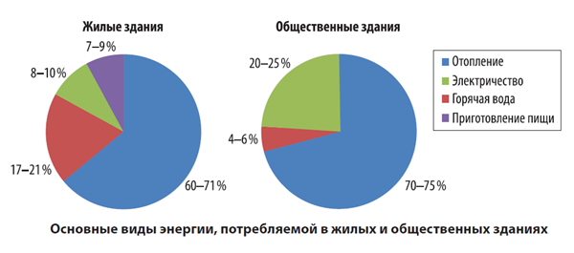
Как видно из диаграммы, в основном энергия в зданиях потребляется на отопление. В жилых зданиях очень существенную роль также играет потребление горячей воды, а в общественных — электроэнергии.
Не вся потребляемая энергия эффективно используется по назначению. В лампочках накаливания, например, только менее 5 % электроэнергии преобразовывается в свет, а остальное превращается напрямую в тепло.
1.2. Где и как здания теряют энергию
Применением мер энергоэффективности, описанных в настоящем курсе, можно добиться снижения потребления энергии зданием на 70 % и более. Эта энергия, которую можно сберечь, является ненужными потерями энергии, которых можно избежать. В основном это потери тепла.
Потери электроэнергии из-за неэкономичных электроприборов и неэффективного пользования ею могут достигать 40 % электропотребления. Потери энергии за счет сброса теплых сточных вод могут доходить в жилом доме до 20 %.
Как известно из закона сохранения энергии, энергия не возникает из ничего и не исчезает бесследно. Она лишь переходит из одних видов энергии в другие. Все виды энергии (кроме тепловой), поступающие в здание, претерпевают ряд превращений, переходя в конечном счёте в тепловую энергию. Например, химическая энергия газа при горении на кухне превращается в тепло для приготовления пищи. Электрическая энергия в телевизоре превращается в тепло (телевизор греется), в свет (световое излучение экрана) и звук (механическая энергия). Свет и звук поглощаются стенами, и их энергия превращается в тепловую энергию.
Вся энергия, поступившая различными путями в здание, покидает это здание в виде тепловой энергии. Покидающая здание энергия нагревает окружающую атмосферу, т. е. расходуется совершенно впустую.
На следующем рисунке показаны пути потерь тепла зданием.
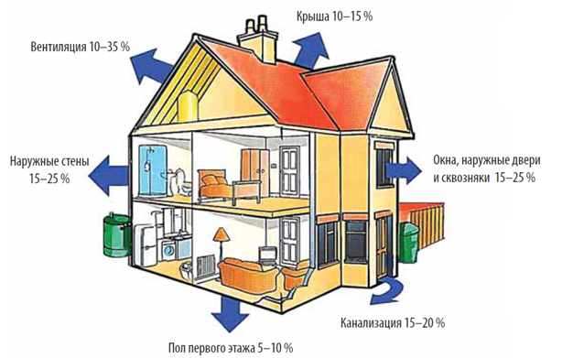

Часть этих потерь происходит из-за избыточного потребления электроэнергии, горячей воды и (если в доме газовые плиты) газа для приготовления пищи. Плохое утепление дома приводит также к избыточному потреблению энергии на отопление. В следующих разделах этого курса подробно описываются различные методы уменьшения потерь всех видов энергии, потребляемых в здании. Но прежде чем планировать мероприятия по повышению энергоэффективности, необходимо определить, что для каждого конкретного здания является наиболее проблемным, т. е. провести энергоаудит.

1.3. Энергоаудит зданий
Чтобы решить, как снизить потери энергии, прежде всего надо найти источник потерь, провести энергоаудит с помощью приглашенных специалистов или самостоятельно.
Профессиональный энергоаудит здания включает анализ систем энергоснабжения и выявление необоснованных потерь энергии. Результаты энергоаудита отражаются в энергетическом паспорте или техническом отчете, где также даются рекомендации, как повысить энергоэффективность.
Основа теплового обследования — сканирование здания с помощью тепловизора (прибора, фиксирующего температуру поверхности объекта в инфракрасном диапазоне). На картинке, сделанной инфракрасной съемкой здания снаружи, красные и желтые цвета покажут места утечки тепла, а при съемке изнутри квартиры темные холодные цвета (синий, черный) покажут, откуда «идет холод».
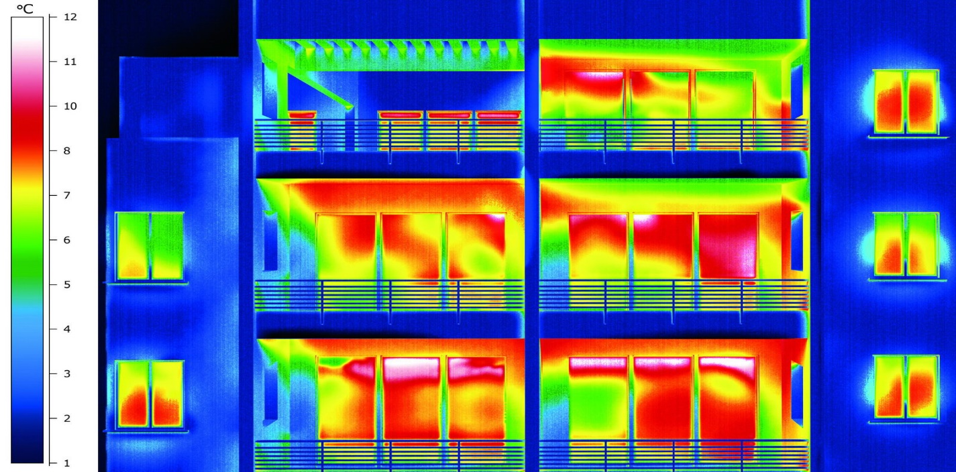
Профессиональный энергоаудит проводят специалисты, имеющие лицензию на эту деятельность, но вы можете приобрести маленькую тепловизионную камеру и провести сами любительский энергоаудит своего дома или квартиры. Это покажет, где надо повысить энергоэффективность в первую очередь.
Некоторые пути потерь тепла заметны и невооруженным глазом. Например, холодная внутренняя поверхности стены зимой и без аудита показывает, что стена плохо утеплена или что в ней есть «мостики холода» - металлические предметы типа арматуры или крепежных элементов, которые хорошо проводят тепло. Пустоты вокруг оконных рам и дверей и в стыках блоков панельных зданий являются причиной потерь тепла. Если в зимний период вы видите сосульки на крыше, значит, тепло теряется через неутепленную крышу здания. Если в доме температура воды в системе отопления и горячего водоснабжения падает от этажа к этажу, значит, трубопроводы плохо утеплены и где-то теряют тепло.
Слишком высокая температура в доме, «перетоп» — это тоже потери, неэффективное использование энергии, которого можно избежать регулированием отопления. Использование кондиционеров в жаркий сезон очень энергозатратно. Козырьки над окнами, жалюзи и теплоизоляция помогают защитить здание от перегрева в летнее время и сократить использование электроэнергии на кондиционирование квартир.
При планировании мер повышения энергоэффективности в многоквартирном жилом доме следуем иметь в виду, что лучший результат будет достигнут, если мероприятия будут направлены на улучшение всего здания в целом — повышение теплоизолирующих характеристик ограждающих конструкций, всех общедомовых помещений и отдельных квартир, повышение эффективности отопления с использованием для этого всех имеющихся «внутренних» ресурсов дома, экономия и эффективное использование электричества и воды.

2. КАК СНИЗИТЬ ПОТЕРИ ТЕПЛА ИЗ ЗДАНИЯ
2.1. Пути потери тепла зданием
Потери тепла — основные энергетические потери здания. Поэтому на них следует обращать первостепенное внимание. Значение теплопотерь недооценивается, потому что тарифы на тепло значительно ниже, чем, скажем, на электроэнергию (стоимость единицы тепловой энергии существенно меньше, чем той же единицы электрической энергии).

Во всех странах идет процесс ужесточения норм по потреблению энергии на отопление, предъявляемых к новым зданиям. В России в 2003 году были приняты достаточно строгие нормы. Никакие здание, построенные до 2003 года, этим нормам не удовлетворяют — ни традиционные избы с толстыми бревенчатыми стенами, ни старые дома с толстыми кирпичными стенами, ни, тем более, здания, построенные в 20-м веке из кирпича или железобетона.
Рассмотрим снова рисунок, который показывает основные пути потери тепла зданием.

Как видно из рисунка, стены являются самым «слабым звеном» из наружных конструкционных элементов здания.
2.2. Как снизить потери тепла через наружные стены
При выборе типа материала и его толщины для утепления дома или для строительства нового дома следует учитывать его теплопроводность. Чем больше теплопроводность, тем хуже материал «держит» тепло, тем толще нужно делать стену. Примеры коэффициентов теплопроводности различных материалов приведены на рисунке ниже.
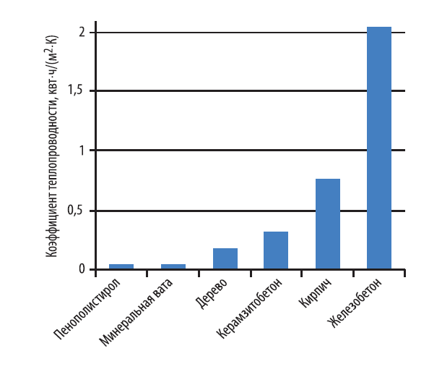
Из этого рисунка видно, что железобетон — плохой материал для стен дома, хотя он обладает очень высокой прочностью. Пенополистирол и минеральная вата обладают очень хорошими теплоизоляционными свойствами, но слишком непрочные для строительства стен. Если бы из них можно было строить стены, то достаточно было бы делать их толщиной всего 8-17 см. Вот примерные толщины строительных материалов, необходимые для теплоизоляции стены по современным стандартам:
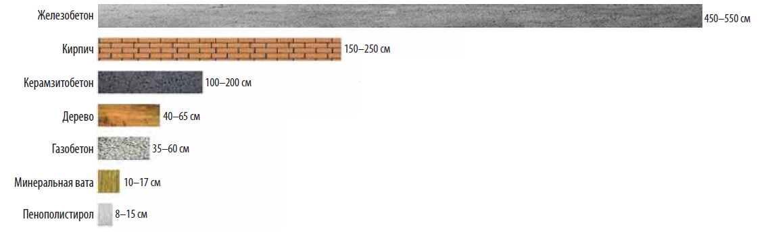
В реальности стены приходится делать многослойными, комбинируя прочные конструкционные материалы с теплоизоляционными, например, как показано на рисунке.
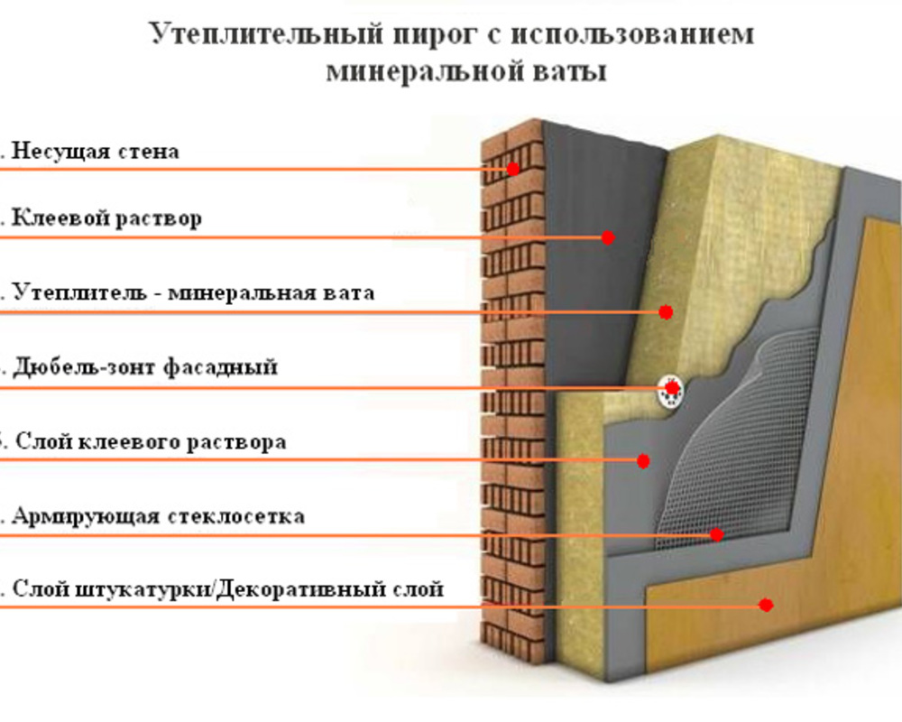
Правильное утепление стен здания — снаружи. Это предотвращает наличие «мостиков холода» по межэтажным перекрытиям. Но теплоизоляция старого дома снаружи возможна только при проведении его санации или капитального ремонта.
Если квартира холодная, можно укрепить теплоизоляционный материал на стенах внутри здания. Еще более простым решением может стать расположение книжных и/или платяных шкафов вдоль холодных стен. Поможет даже большой ковер, повешенный на холодную стену.
Разумеется, наружные стены не должны иметь дефектов (трещин и дыр). Если есть трещины или плохо заделанные стыки между плитами в блочных домах, их необходимо тщательно заделать теплоизоляционными материалами.
Особое внимание следует обратить на участки стен, расположенные за радиаторами отопления — здесь происходят наибольшие потери тепла.

2.3. Как снизить потери тепла через окна
Через окна тоже происходит значительная потеря тепла. Причина этого в том, что окна должны пропускать свет, а в теплое время года — открываться. Поэтому их делают из нескольких тонких слоев стекла, а края створок окон могут неплотно прилегать к рамам и приводить к сквознякам. Даже если сквозняков нет, теплоизоляционные свойства стены в среднем в 7 раз хуже, чем наружной стены. Но без окон жить невозможно, поэтому нужно научиться уменьшать потери тепла через них.
Теплоизоляционным материалом в окнах является слой воздуха, заключенный между слоями стекла. Если используются стеклопакеты с тремя слоями стекла, таких слоев воздуха получается два, что гораздо лучше с точки зрения теплоизоляции.
Стеклопакеты - лучший в настоящее время способ обеспечения теплоизоляционных свойств окон. В стеклопакетах могут применяться специальные стекла с напылением оксидов металлов, которые уменьшают потери тепла через окна, и при этом количество пропускаемого солнечного света не изменяется. Такие стекла называются энергосберегающими или низкоэмиссионными. Наиболее ранняя разработка — стекла с твердым покрытием. По энергосберегающим характеристикам они уступают более современным стеклам с мягким покрытием.
На рисунке ниже вы можете увидеть, как устроены энергосберегающие окна и какие составляющие у них есть.

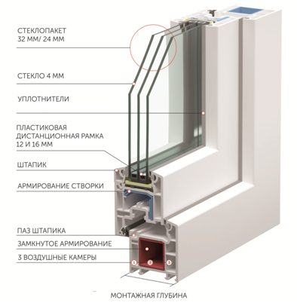
Однако можно обойтись и без установки стеклопакетов. Обычное деревянное окно можно существенно утеплить с помощью технологии пазового уплотнения, при которой по всему контуру стыков створок и рамы в специально сделанный паз устанавливаются синтетические уплотнительные прокладки, в том числе трубчатый профиль.
Утеплить окна с помощью этой технологии можно и самостоятельно. Нужен несложный инструмент (ручная фреза, которая делает канавку в раме и в оконной коробке) и силиконовые уплотнители, которые эффективно прослужат не менее 10 лет.
Еще проще (но и менее эффективно) щели между оконными створками и рамой заклеить на зиму бумагой или тканью. Избавиться от щелей нужно и в наружной, и во внутренней раме окон, чтобы создать между ними изолированное от внешней среды пространство. «Запертый» в нем слой воздуха и будет защитой от холода. Щели между стеклом и рамой устранить можно силиконовым или акриловым герметиком. Конечно, нужно немедленно заменять треснувшие оконные стекла. Если есть щели между оконной коробкой и стеной, их надо залить монтажной пеной или заложить каким-то утеплителем (минеральной ватой, поролоном).

2.4. Как снизить потери тепла через наружные двери
Через наружные двери может теряться значительное количество тепла, потому что они, в отличие от окон, открываются зимой так же часто, как и летом. Поэтому важно обеспечить их обязательное закрытие. Это достигается установкой доводчика двери. Вместо дверных доводчиков часто ставится простая тугая пружина. Однако именно доводчик обеспечивает плотное закрытие двери после ее открывания.
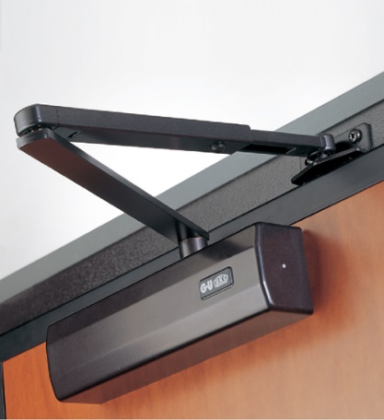
Устройство тамбура при входе в дом — установка дополнительной двери в подъезде, помимо двери, ведущей на улицу, является правильным и очень эффективным дополнительным к доводчику решением. Входная дверь и внутренняя дверь тамбура открываются по очереди, что существенно уменьшает поступление холодного воздуха с улицы в подъезд и позволяет сохранять более комфортную температуру воздуха в подъезде.
Металлические наружные двери — очень плохой вариант с точки зрения теплоизоляции. Металл обладает чрезвычайно высокой теплопроводностью, и даже если дверь закрыта, в подъезде будет холодно. Тонкие деревянные или пластиковые двери также не слишком эффективны. Лучше всего наружные двери утеплить.
Обычно в подъездах и на лестничных клетках зимой поддерживается температура ниже, чем в жилых помещениях. Поэтому наружные двери квартир также целесообразно утеплять.
На приведённой ниже картинке располагается схема одного из вариантов утеплённой двери.
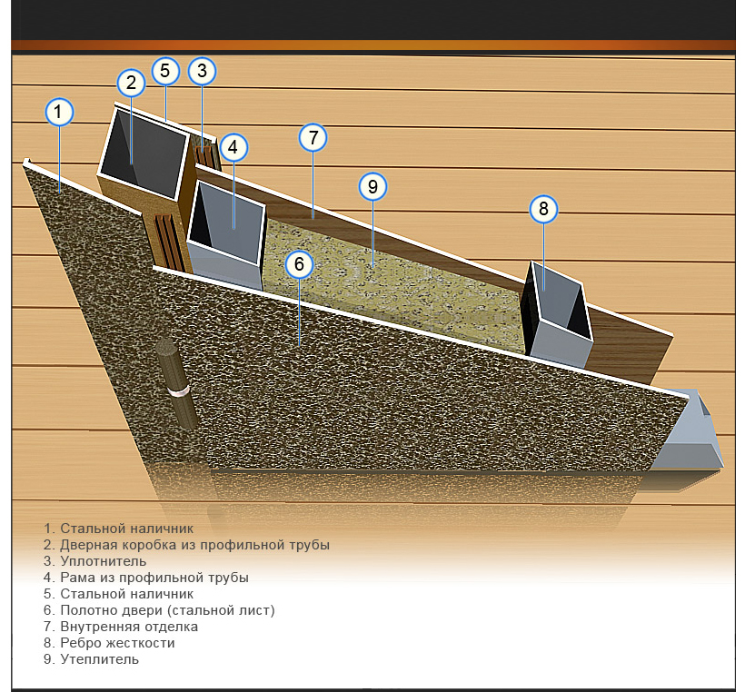
Следует обратить внимание не только на утепление двери, но и обеспечить ее плотное прилегание к косякам, чтобы предотвратить сквозняк. Для этого можно использовать эластичные прокладки.
2.5. Как снизить потери тепла через крышу
Через крышу может уходить до 15 % тепла, теряемого зданием. Утепление крыши не только снижает энергетические и финансовые затраты на отопление, но и повышает безопасность здания — на крыше зимой перестают образовываться сосульки. При утеплении крыши можно одновременно улучшить качественные характеристики крыши и увеличить прочность, долговечность кровли. Наилучшие результаты дает одновременное утепление крыши и потолка последнего этажа (пола чердака).
На рисунке схематично изображена утеплённая крыша:
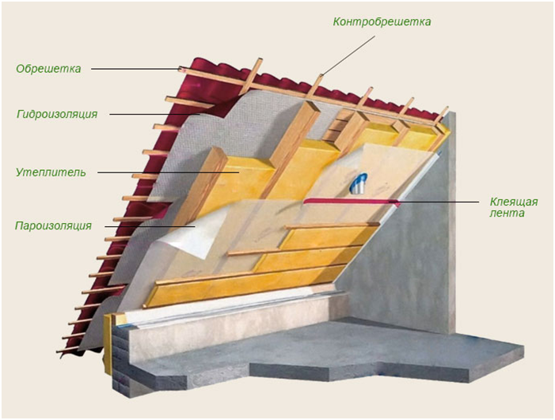
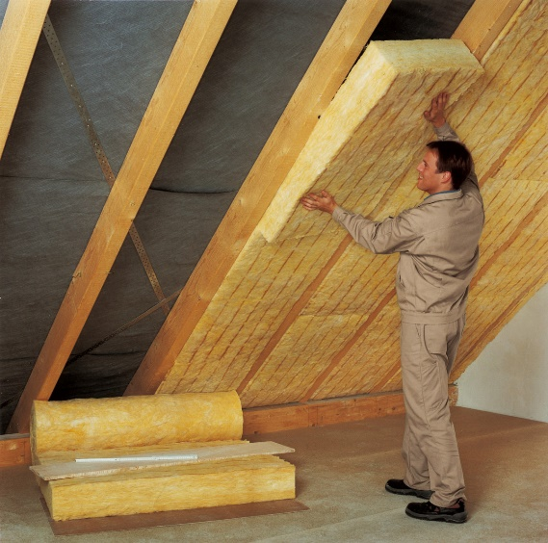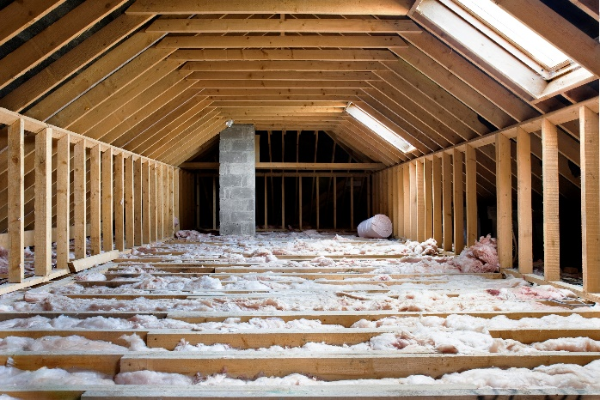

2.6. Как снизить потери тепла через пол первого этажа и/или подвал здания
Через пол первого этажа здание может терять до 10 % тепла. Для уменьшения этих потерь можно утеплить пол, если температура в подпольном пространстве или в подвале не важна. Если в подвале желательно поддерживать не слишком низкую температуру, подвал также следует утеплить. Это утепление дополнительно также уменьшит потери тепла зданием через пол первого этажа.
На рисунке изображена схема утепления пола первого этажа в сельском доме.
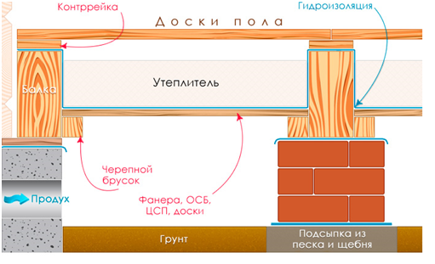
В уже построенном доме пол первого этажа может быть утеплен как поверх пола, как показано на фото, так и снизу, со стороны подвала.
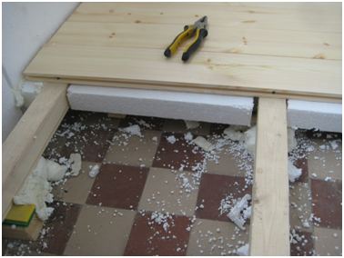

На следующем рисунке вы видите общую схему утепления подвала.
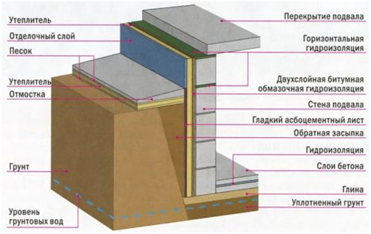

2.7. Как снизить потери тепла через вентиляцию. Рекуператоры тепловой энергии воздуха
С воздухом, покидающим здание через вентиляцию, может теряться до 35 % тепловой энергии, затрачиваемой на отопление. Потери тепла через вентиляцию сравнимы по величине с потерями тепла через стены здания и являются одними из самых существенных. Однако вентиляция абсолютно необходима для поддержания качественного микроклимата в помещениях — нормальных уровней кислорода, углекислого газа и водяных паров.
Существуют устройства, позволяющие отбирать большую часть тепловой энергии от воздуха, удаляемому из здания с вентиляцией, и передавать это тепло приточному воздуху. Это позволяет существенно снизить потери тепла через вентиляцию, иногда в несколько раз. Такие устройства называются рекуператорами. Воздушные рекуператоры — это теплообменники, позволяющие использовать теплоту принудительно вентилируемого из помещения воздуха для нагрева входящего свежего воздуха.
Фотография показывает, как выглядит рекуператор воздуха.
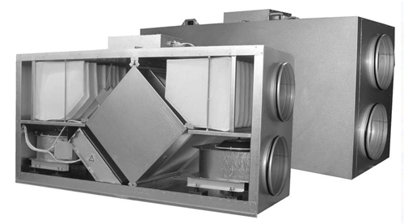
Принципиальная схема работы рекуператора воздуха приведена на следующем рисунке.
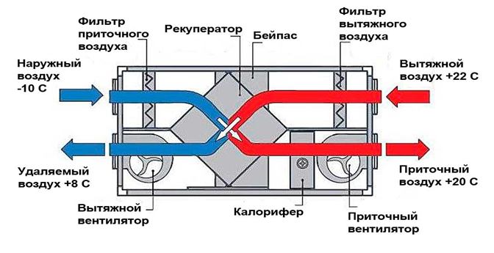
2.8. Снижение потерь тепла через канализацию. Рекуператоры тепловой энергии воды
С теплыми сточными водами из здания может уходить до 15 % всей энергии, поступающей в здание. Энергия, поступающая всеми другими путями, кроме как с горячей водой, — с отоплением, газом и электричеством, — превращается в тепловую энергию и поглощается стенами, потолком и полом, а также предметами в помещении. Таким образом, все виды энергии, кроме тепла горячей воды, участвуют в отоплении здания. Что касается горячей воды, то она при использовании на кухне и ванной комнате успевает передать окружающей среде только небольшую часть своей энергии и немедленно сбрасывается в канализацию. То есть тепло горячей воды уходит из здания совсем напрасно, даже не поучаствовав в его отоплении.
Чтобы уменьшить потери энергии через канализацию, используются рекуператоры тепловой энергии воды. Рекуператор воды — теплообменник, позволяющий использовать тепло уходящих из дома сточных вод для нагрева водопроводной воды, имеющей более низкую температуру. Это позволяет тратить меньше энергии на горячее водоснабжение. Рекуператоры тепловой энергии воды могут применяться в домах без централизованного снабжения горячей водой.
На фотографии представлен вид одного из типов рекуператора воды.
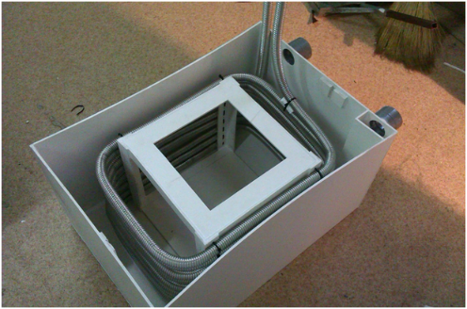
С принципиальной схемой работы рекуператора воды можно познакомиться на следующем рисунке.
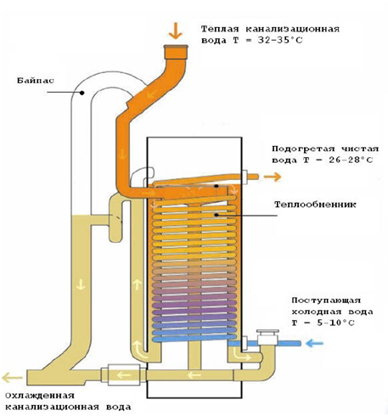
Как видно на схеме, холодная вода проходит по протяженным трубам теплообменника, получая тепло от теплых сточных вод, и выходит из рекуператора подогретой. Это позволяет значительно уменьшить затраты энергии на доведении температуры воды до стандартной температуры горячей воды (от 60 до 75 ˚С).
2.9. Снижение потерь тепла, связанных с радиаторами отопления
В отличие от печей, располагающихся в России в центре помещения, вдали от наружных стен и окон, радиаторы отопления обычно располагаются под окнами. В связи с этим значительная часть тепла, излучаемого радиаторами, поглощается наружной стеной за радиатором и теряется наружу. Измерения температуры наружных стен, произведенных с улицы, показывают, что как раз там, где находятся радиаторы, на стенах расположены «теплые пятна».
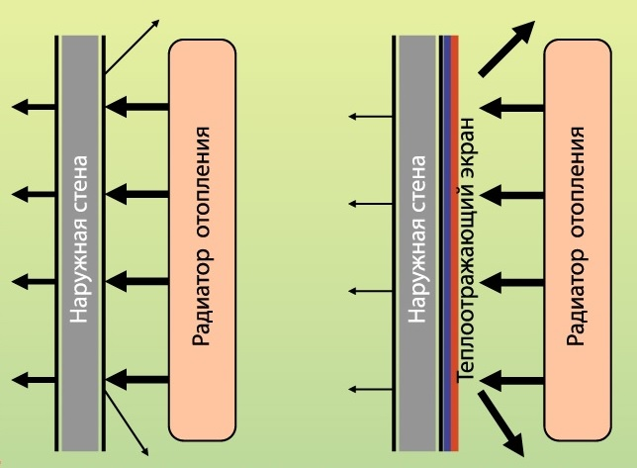
Уменьшить потери тепла через наружные стены за радиаторами можно, установив слой теплоотражающего экрана на стену. Таким экраном может послужить любой слой материала с низкой теплопроводностью и фольгированным покрытием (например, изофол). Эти материалы доступны в строительных и хозяйственных магазинах. Слой алюминиевой фольги эффективно ображает тепло обратно в помещение и препятствует потерям тепла. Принцип работы теплоотражающего экрана изображен на рисунке ниже.
Установка теплоотражающего экрана — не единственная мера, которую можно применить для уменьшения потерь тепла от радиаторов. Любые декоративные панели, решетки, коробки, которые используются «для красоты», чтобы закрыть радиаторы, препятствуют обогреву помещения и направляют поток тепла в наружную стену и, тем самым, на улицу. Поэтому следует помнить, что для нормальной работы радиатора он должен быть открыт.
Даже шторы или мебель, закрывающие радиатор, нарушают нормальную циркуляцию теплого воздуха в помещении и мешает правильной работе отопительной системы. Не ставьте мебель перед радиаторами и не закрывайте батареи шторами — они должны опускаться лишь чуть ниже подоконника. Этого достаточно, чтобы препятствовать уносу тепла через окна с излучением и избежать сквозняков.

2.10. Как использовать условия местности и архитектурные элементы для снижения потерь тепла домом
Правильное расположение дома на местности и правильное его архитектурное проектирование может существенно снизить потери тепла, и даже улучшить обогрев здания солнечным излучением. «Умное» использование ландшафта и окружающих построек может существенно повысить энергоэффективность здания.
Для снижения теплопотерь необходимо избегать располагать здание в месте, где оно будет подвергаться сильным ветрам. Например, открытые места без окружающих деревьев, в особенности на вершинах холмов — неблагополучные с этой точки зрения местоположения. Наоборот, ложбины и окруженные высокими деревьями места будут предохранять здание от ветра. Рационально расположить дом с подветренной стороны от возвышенности, что защитит его от продувания ветром и сделает теплее.

Деревья можно специально высадить во время или после строительства здания. С южной стороны дома хорошо высаживать лиственные деревья-крупномеры – летом своей листвой они защищают дом от излишнего перегрева, а зимой, когда листья облетели, не препятствуют обогреву дома солнцем. Высадка крупномерных деревьев с северной стороны (и с наветренной стороны, если в этой местности господствуют ветры другого направления) играет такую же роль.
Дом лучше ориентировать основным широким фасадом с окнами жилых помещений на юг, а на северной стороне дома расположить вспомогательные помещения — кухни, ванные комнаты, туалеты, кладовки, входы с тамбурами и прихожими. С южной стороны разумно устроить большие качественные стеклопакеты – они помогут впустить излучение солнца и нагреть дом. А на северной стороне лучше сделать маленькие, очень хорошо утеплённые окна, чтобы это тепло удержать.
С южной стороны здания целесообразно расположить навес, защищающий помещения от перегрева летом. Такую же роль могут играть балконы на южной стороне, защищающие летом окна нижнем этаже от попадания прямых солнечных лучей. Но навес или балкон нужно рассчитать так, чтобы зимой, когда солнце стоит низко, солнечные лучи могли попадать в окно нижнего этажа.
Можно расположить в здании одну из стен таким образом, чтобы она аккумулировала тепло от солнечных лучей зимой, впоследствии отдавая его в помещение, не прогреваемое напрямую солнечными лучами (см. рисунок). Стена эта должна обладать хорошей теплопроводностью, в отличие от внешних конструкций.
На картинке ниже представлен один из возможных вариантов удачного с точки зрения энергоэффективности расположения здания в условиях той местности, где оно оказалось.
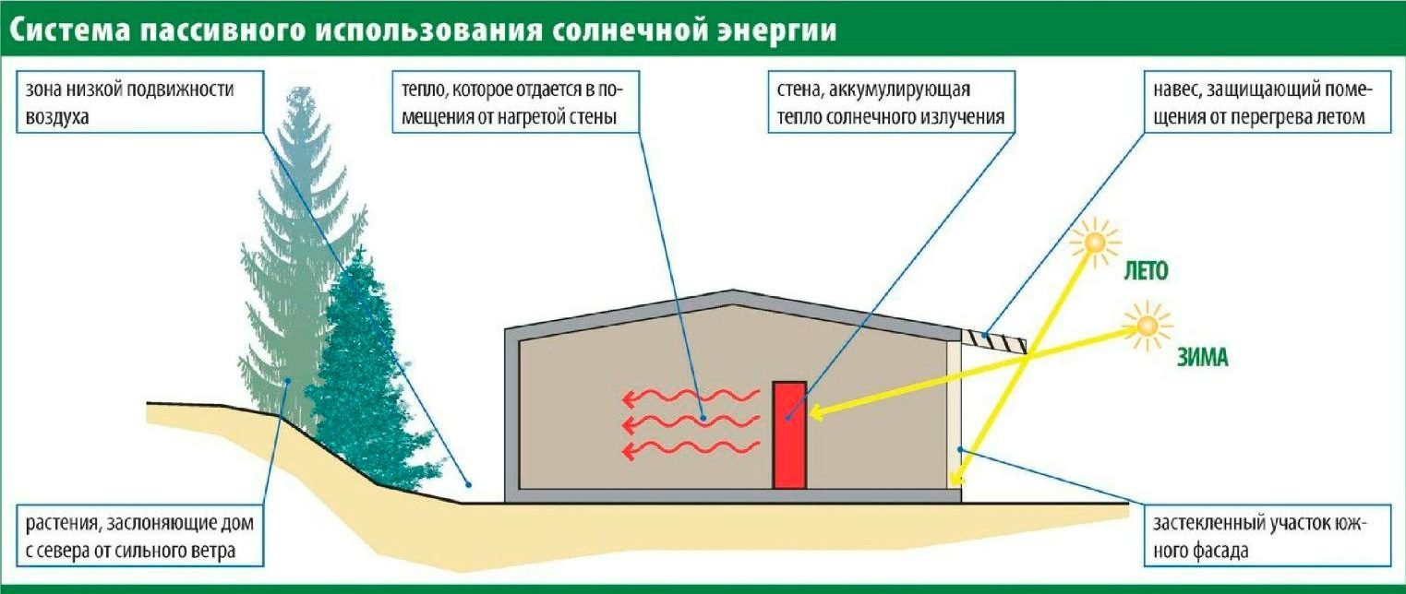
Вьющиеся растения на южной стене защитят дом от ветра и холода зимой, и от жары - летом. Хозяйственная пристройка с северной стороны здания поможет сделать дом теплее.

3. ЭФФЕКТИВНОЕ И ЭКОНОМИЧНОЕ ТЕПЛОСНАБЖЕНИЕ
3.1. Тепловые насосы
На отопление уходит более половины энергии, потребляемой в зданиях. Поэтому уменьшение расхода энергии на отопление — очень важная задача. Она решается не только снижением потерь тепловой энергии из здания. Все большее применение находит тепловой насос — устройство, которое позволяет передавать низкопотенциальное тепло, получаемое из окружающей среды (земля, вода, воздух), потребителю. При этом производится больше тепловой энергии, чем было потреблено тепловым насосом. Поэтому установка теплового насоса — самая эффективная мера для уменьшения потребления энергии зданием.
Принцип работы теплового насоса аналогичен принципу работы холодильника. В холодильнике тепло извлекается из его внутреннего пространства и передается радиатору, который расположен на задней стенке холодильника. Тепловой насос извлекает тепло из окружающей среды и передает его в отопительную систему здания. В зависимости от типа теплового насоса, он может давать в 3-5 раз больше энергии, чем потребляет.
На рисунке представлена схема работы теплового насоса.
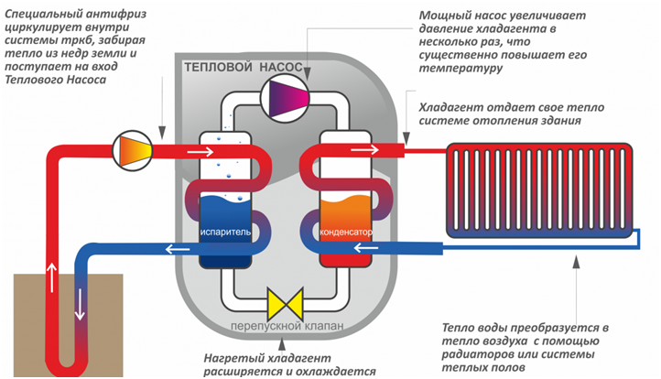
Тепловой насос может извлекать тепло из горной породы, грунта, воды и воздуха. В первом случае бурятся скважины на глубину до 200 м. В грунте теплообменник, отбирающий тепло, должен находиться на 30-50 см ниже уровня промерзания грунта. Отбор тепла от воды водоема — наиболее эффективный вариант, причем река (проточная вода) — самый эффективный.
3.2. Солнечные коллекторы
Солнечные коллекторы накапливают и преобразуют солнечную энергию в тепловую, передавая её материалу-теплоносителю. По сути, это устройство для сбора тепловой энергии Солнца (гелиоустановка), переносимой видимым светом и ближним инфракрасным излучением. В отличие от солнечных фотопанелей, производящих электричество, солнечный коллектор производит нагрев материала-теплоносителя (вода, воздух, глицерин или другие газы и жидкости) и применяется для нужд горячего водоснабжения и отопления помещений. Для работы при отрицательных температурах в коллекторе используются вакуумированные трубки. В отличие от тепловых насосов, солнечные коллекторы потребляют незначительную энергию (на работу насосов системы).
На рисунке видна примерная схема устройства солнечного коллектора.
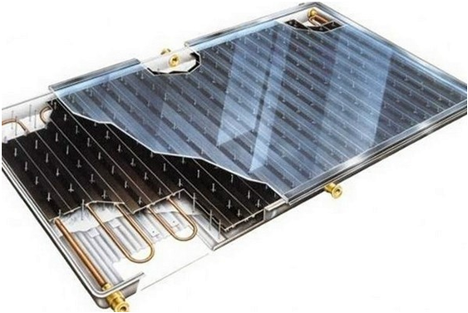
На следующем рисунке – схема включения солнечного коллектора в отопительную систему.
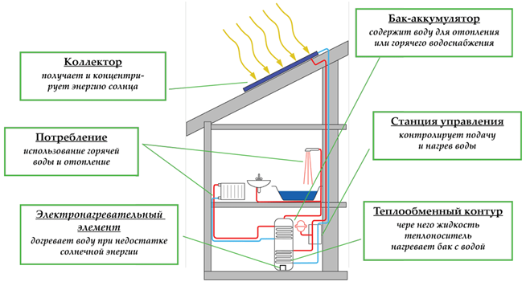
3.4. Регулирование отопления в зданиях
Отопление в здании энергоэффективно, только если оно позволяет регулировать потребление тепла в зависимости от погодных условий. Причем должна быть возможность регулировать потребление тепла как в здании в целом, так и в отдельных помещениях. Рассмотрим сначала регулировку отопления в здании в целом.
Повысить эффективность домового теплоснабжения поможет установка домового теплового пункта с автоматическим регулированием температуры теплоносителя в зависимости от температуры наружного воздуха. Экономия в этом случае достигает 50 %.
Индивидуальное регулирование тепла повышает комфорт и снижает затраты. Опыт европейских стран и России показывает, что экономия тепла за счёт индивидуального регулирования и учёта составляет от 20 до 35 %, а среднее снижение оплат — от 25 до 55 %, а у некоторых жильцов достигает даже 70 %.
Товарищество собственников жилья или владелец здания может:
- изолировать все тепловые сети, которые находятся в собственности (или в управлении) здания и уменьшить все остальные тепловые потери дома методами, описанными в главе 3 этого курса;
- установить индивидуальный тепловой пункт учета и автоматического регулирования параметров отопления в зависимости от температуры наружного воздуха. Это поможет предотвратить перетоп, снизить расход сетевой воды, выровнять температуру в дальних участках системы отопления.
В результате теплопотребление снизится на 10–50 %. Срок окупаемости такой установки — около 20 месяцев отопительного сезона.
На фотографии приведен пример внешнего вида индивидуального теплового пункта.
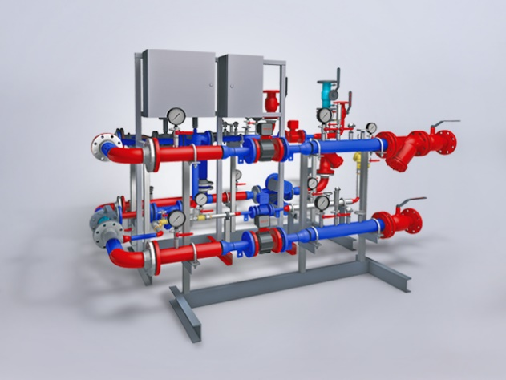

Следует отметить, что установка домового теплового пункта невозможна при устаревшей последовательной схеме подключения домов к теплоснабжению.

3.5. Регулирование отопления в отдельных помещениях
Помимо регулирования отопления в здании в целом, эффективной мерой энергосбережения является регулирование отопления в отдельных помещениях здания. Такая возможность не только позволяет сберегать энергию, но дает возможность поддерживать комфортную температуру в квартирах, снижая ее, когда жарко, и повышая, когда в помещении становится холодно.
Для регулирования отопления в отдельных помещениях на каждый отопительный радиатор устанавливается радиаторный термостатический регулятор. Возможный внешний вид такого регулятора показан на фотографии.
На рисунке видна отопительная схема с термостатическими регуляторами (зеленого цвета) у каждого радиатора.
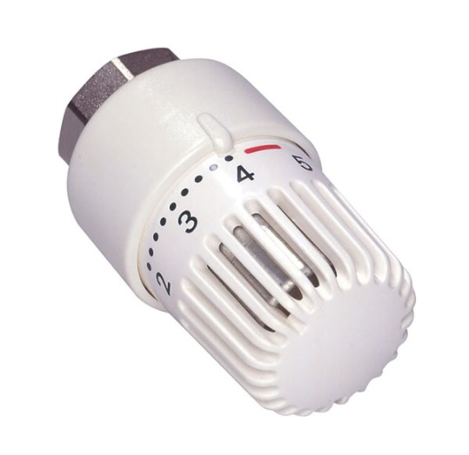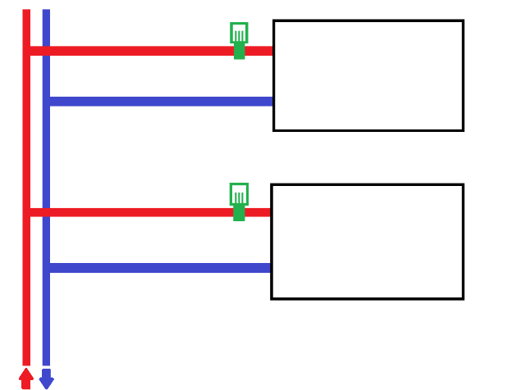
Принцип действия термостатического регулятора основан на использовании расширения и сжатия термочувствительной среды (жидкостной или газовой) в зависимости от температуры в помещении. При повышении температуры воздуха вещество в замкнутом пространстве расширяется. В результате перемещения специального конуса уменьшается проходное сечение клапана и расход горячей воды через радиатор отопления уменьшается. При охлаждении окружающего воздуха все происходит в обратном порядке, количество протекающей через радиатор горячей воды растет до максимума.
Важно отметить, что установка термостатических регуляторов возможна только в двухтрубной системе отопления, в которой радиаторы включены в систему параллельно. В зданиях с однотрубной системой отопления потребуется замена внутридомовой теплосети на двутрубную.
Однако в однотрубной системе отопления, в которой радиаторы включены в систему последовательно, один за другим, также возможно регулировать отопление. Для этого у каждого радиатора устанавливается байпас (труба, «шунтирующая» его) и механический вентиль-переключатель, который направляет воду либо в радиатор, либо в байпас. Этот вариант спасет от перетопа, но требует ручного вмешательства при каждом изменении уличной температуры и не позволяет точно регулировать температуру в помещении.
На фотографии показан один из вариантов внешнего вида вентиля-переключателя, а на рисунке — однотрубная отопительная схема с вентилями-переключателями (зеленого цвета) и байпасами у каждого радиатора.
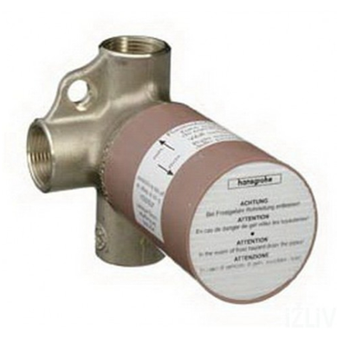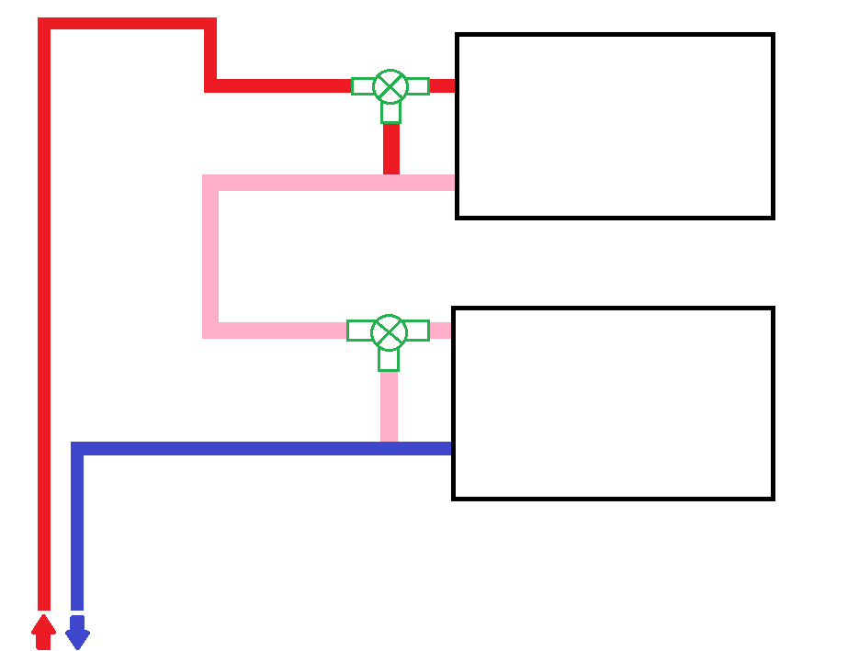
Если в квартире установлен индивидуальный прибор учета отопления, то у жильцов возникает возможность платить за отопление по фактическому потреблению тепла («меньше израсходовал тепла — меньше заплатил»). О приборах учета тепла рассказывается в следующем разделе.
3.6. Индивидуальные приборы учета потребления тепла
Если по проектным характеристикам ваш многоквартирный дом имеет вертикальную разводку внутридомовых инженерных систем отопления, то, к сожалению, согласно третьего пункта приказа Министерства регионального развития РФ от 28 августа 2020 № 485/пр «Об утверждении критериев наличия (отсутствия) технической возможности установки индивидуального, общего (квартирного), коллективного (общедомового) приборов учета, а также формы акта обследования на предмет установления наличия (отсутствия) технической возможности установки таких приборов учета и порядка ее заполнения» техническая возможность установки в помещении многоквартирного дома индивидуального прибора учета тепловой энергии отсутствует.
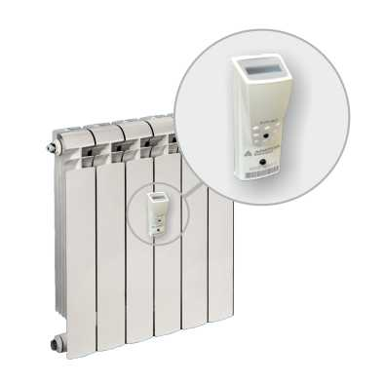
К сожалению, практически во всех домах старой постройки выполнена вертикальная система разводки отопительных труб. Это значит, что через квартиру проходит несколько стояков и даже если бы присутствовала техническая и юридическая возможность, ставить на каждый из них отдельный счетчик было бы не выгодно. Для такой системы отопления производители измерительных приборов учёта предлагают ставить распределители, осуществляющие замер расхода теплоносителя на основе разницы температур воздуха в комнате и на поверхности радиатора (см. картинку). Цена одного такого распределителя колеблется в пределах тысячи рублей. Затраты на монтаж могут составить 2-6 тыс. рублей в зависимости от комплектации.
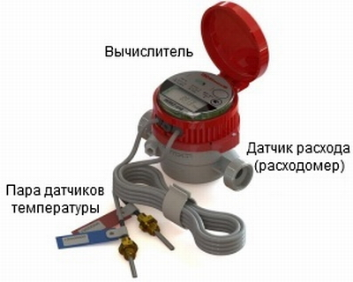
Если же у вас горизонтальная разводка системы отопления, то вы можете установить счетчик теплопотребления (см. картинку). Цена самого измерительного прибора, включая регулирующий вентиль, фильтр и запорную арматуру, составляет в среднем около 9 000 рублей. Однако к этой сумме необходимо добавить затраты на установку измерительного оборудования, которая должна проводиться компанией, имеющей всю необходимую разрешительную документацию на осуществление данного вида услуг. Поэтому затраты возрастают до 18-20 тыс. рублей.
Важно понимать, что счётчик сам по себе не уменьшает теплопотребление, а лишь экономически стимулирует потребителя это делать, так же, как и, например, счётчики воды и электричества. Срок окупаемости установки такого счётчика напрямую и жёстко зависит от самого потребителя, т. е. от вас - насколько успешно вы уменьшите своё теплопотребление, чтобы меньше платить за него.

4. ТЕХНИЧЕСКИЕ СРЕДСТВА ДЛЯ СНИЖЕНИЯ ПОТРЕБЛЕНИЯ ЭЛЕКТРОЭНЕРГИИ
4.1. Энергоэффективная бытовая техника
Пользуясь разнообразными электроприборами, мы потребляем значительное количество энергии. Это потребление тем выше, чем значительнее мощность электроприборов и чем более длительное время они находятся во включенном состоянии. Данные об их мощности приводятся в инструкциях и на прикреплённых к ним табличках.
Сейчас в магазинах продается большое количество разнообразной бытовой техники. Для сравнения эффективности использования энергии электроприборами применяется так называемая шкала энергоэффективности. Она была разработана в странах ЕС и позволяет сравнивать уровень потребления однотипных бытовых приборов. Например, если мы видим, что один из продающихся в магазине холодильников имеет маркировку «А», второй – «В», а третий – «С», то это означает, что первый имеет наилучшие показатели, второй – средние, а третий – худшие (см. рисунок ниже).
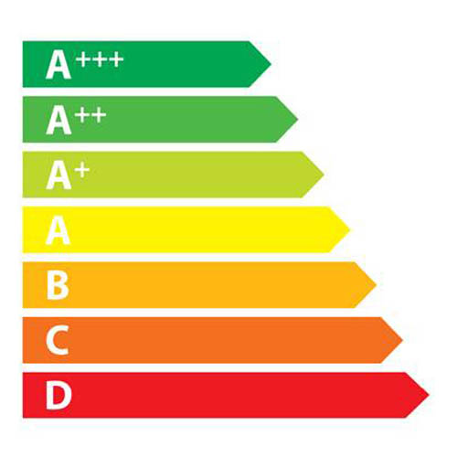
Холодильник с классом энергопотребления «А» на 20 % экономичнее, чем аналогичный прибор класса энергопотребления «В» и почти в 2 раза экономичнее холодильника класса «С». Разница в оплате потребленной холодильником электроэнергии за год может составить сотни рублей при нынешних тарифах. В промышленно развитых странах от 30 до 50 % электроэнергии расходуется на электрические приборы и установки в жилых домах и сфере услуг. При использовании более энергоэффективных электроприборов не только экономится энергия, но и уменьшаются расходы на оплату электроэнергии. Поэтому: При покупке бытовой электротехники обязательно обратите внимание на потребляемую мощность и шкалу энергоэффективности, сравните различные модели и выберите наименее энергоемкую.
Использование современной энергосберегающей электробытовой техники позволяет достичь такой экономии энергии, что в это сначала трудно поверить. В Дании специалисты задались целью подсчитать, сколько энергии можно сэкономить, просто используя лучшие модели из имеющихся на рынке приборов и устройств. Результат был ошеломляющим. Можно поддерживать современный уровень бытовых удобств, тратя лишь четверть обычного количества потребляемой электроэнергии. По видам электробытовых приборов экономия энергии оценивается следующими величинами: холодильники и морозильники - до 80 %; стиральные машины – от 4 до 10 раз; телевизоры – от 30 до 50 %.
4.2. Энергоэффективные источники света
Мы живем в период важной смены типов источников света. Как сто лет назад, когда электрическая лампа накаливания вытеснила все остальное – свечу, керосиновую лампу и лучину почти повсеместно, так и сейчас на смену лампе накаливания приходят другие, более эффективные источники света.
КПД ламп накаливания как осветительных средств очень мал – менее 5 %. 23.11.2009 вышел Федеральный закон № 261-ФЗ «Об энергосбережении и о повышении энергетической эффективности и о внесении изменений в отдельные законодательные акты Российской Федерации», согласно которому с 1 января 2014 года на территории страны не допускается продажа электрических ламп накаливания мощностью 25 Вт и более.
Лампы накаливания можно заменять люминесцентными лампами, компактными люминесцентными лампами (КЛЛ) и светодиодными лампами.
В компактных люминесцентных лампах трубка имеет специальную изогнутую форму. Их цоколь совпадает со стандартом бытовых осветительных приборов. Это позволяет поместить лампу в стандартный светильник. К сожалению, в люминесцентных лампах (включая КЛЛ) содержится ртуть.
Если люминесцентная лампа или КЛЛ разобьется, то помещение подвергнется ртутному загрязнению. Ртутное отравление имеет очень тяжелые последствия для здоровья, поэтому если такое произошло, необходимо немедленно вызвать специалистов для демеркуризации помещения.
Кроме содержания ртути, люминесцентные светильники могут иметь и другой существенный недостаток — мерцание света с частотой 100 Гц, вызывающее стробоскопический эффект. Мерцание возникает в результате колебаний света из-за использования переменного напряжения. Это раздражает и отвлекает внимание, а также может вызвать головную боль и другие физиологические проблемы. Использование таких ламп вообще запрещено, например, в помещениях со станками с быстро движущимися деталями (токарными и т. п.).
Внимание: энергосберегающие люминесцентные лампы — и трубчатые, и с цоколями Е27 и Е14 — содержат некоторое количество ртути. Их нельзя выбрасывать в обычный контейнер для мусора, а нужно сдавать в специальные пункты приема опасных отходов. Лучше отказаться от их использования совсем в пользу светодиодных ламп.
Есть энергосберегающие лампы и другого типа, которые не содержат ртути и не мерцают – это светодиодные лампы. Светодиодная лампа является одним из самых экологически чистых источников света. Принцип свечения светодиодов позволяет использовать в производстве и работе самой лампы безопасные компоненты. Белые люминофорные светодиоды впервые появились только в 1996 г., но уже сейчас превосходят компактные люминесцентные лампы по всем параметрам. А по энергоэффективности они превосходят КЛЛ в 2-4 раза. Цоколь светодиодных ламп также совпадает со стандартом бытовых осветительных приборов. Светодиодные лампы, в отличие от ламп накаливания и люминесцентных ламп, делаются из пластмассы, а не из стекла. Даже после падения на пол они не разбиваются и сохраняют работоспособность. Таким образом, светодиодные лампы предпочтительней, чем КЛЛ. На фотографиях вы видите два примера светодиодных ламп различной конструкции и с различными цоколями.
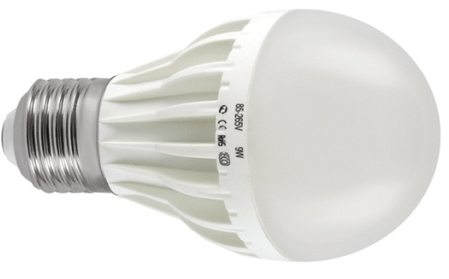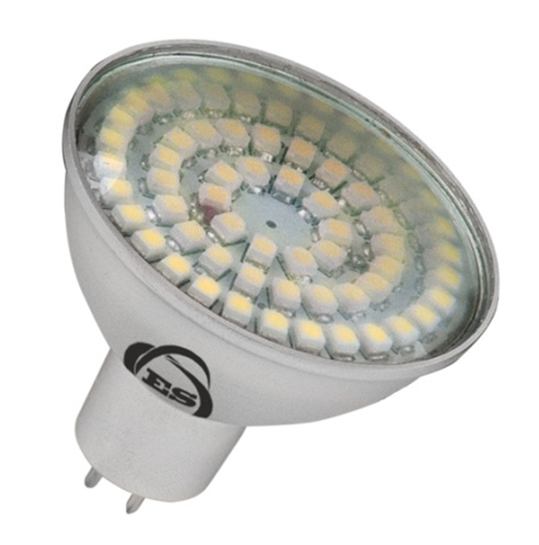
4.3. Датчики движения, таймеры, диммеры и другие устройства
Датчики движения реагируют на движение в помещении (появление людей) и включают освещение. Когда движение прекращается (люди покидают помещение), датчики движения свет выключают. Эффективнее всего их устанавливать в местах общего пользования (подъезды, лестничные площадки и т. п.). Замеры показывают, что в подъезде многоквартирного дома датчик движения может обеспечить в некоторых случаях 50-кратную экономию электроэнергии.
Датчики движения могут располагаться на стене или просто вкручиваться между патроном и лампочкой, как видно на фотографиях.
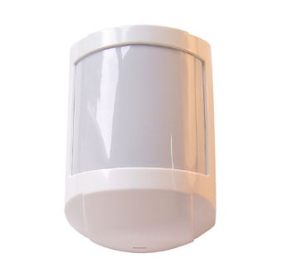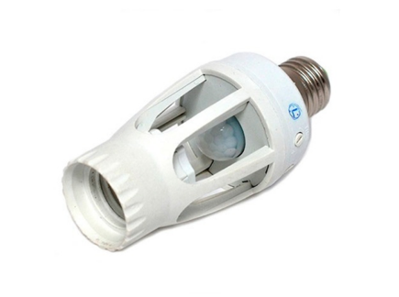
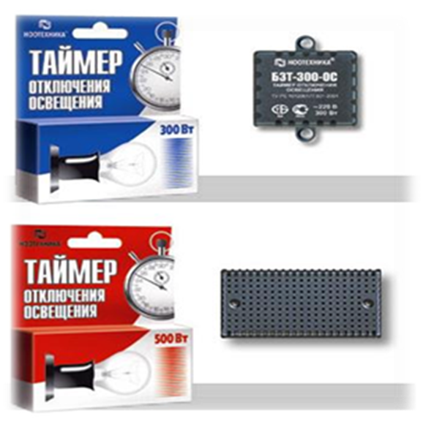
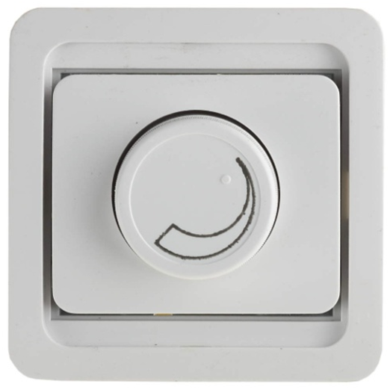
Таймеры включения и выключения света помогут включить и выключить свет в определённое время (например, вы читаете книгу и планируете заснуть за её чтением, не желая вставать, чтобы выключить свет, чтобы не спугнуть сон – тут-то вам таймер света и пригодится) или задержать выключение на какое-то время (например, если выключатель в начале коридора, а, чтобы выйти из квартиры, нужно дойти до его конца – таймер поможет вам не идти в темноте, при этом не оставляя свет включённым на всё время вашего отсутствия).
Диммеры (регуляторы яркости освещения) помогут вам отрегулировать уровень освещённости и, если вам не очень нужен сейчас яркий свет (например, вы смотрите телевизор), уменьшить его яркость.

Схемы с двумя или тремя выключателями одного и того же светильника позволят не идти к выключателю на другом конце коридора или лестничной площадки, а выключить его прямо здесь, что даёт больше возможностей экономии энергии и меньше поводов оставить свет включённым.
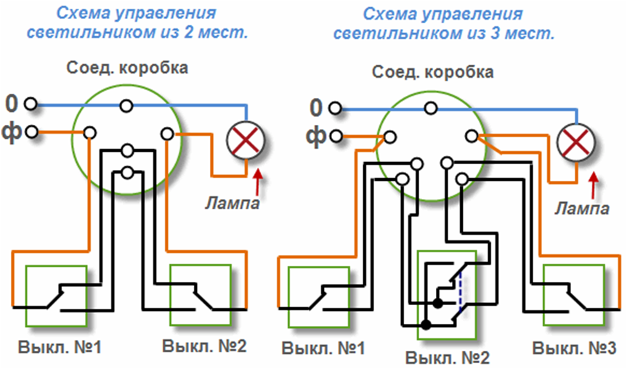
4.4. Светлая отделка помещений и другие «хитрости»
Кроме правильного выбора источников света, отделка помещения существенно влияет на освещенность в нем. Мы все знаем, что светлые поверхности отражают больше света, чем тёмные. Использование рассеянного света, отраженного от светлых стен и потолка, экономит до 80 % энергии. Белая стена отражает до 80 % падающего на нее света, а черная — только 9 %. Поэтому светлая отделка стен и потолка, даже светлый пол и светлая мебель и шторы позволят нам использовать лампочки меньшей мощности, а значит, затрачивать меньше электроэнергии и меньше платить за нее!
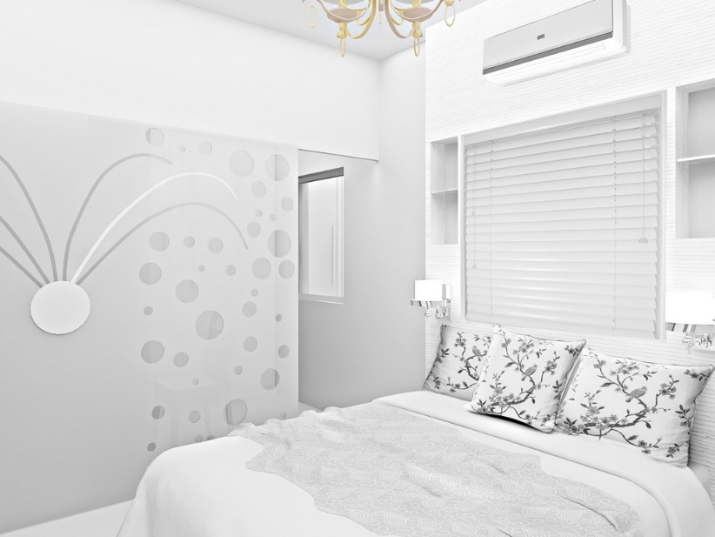
Кроме этого, следует мыть окна, лампы и плафоны. Запыленное стекло поглощает до 30 % света, что может быть незаметно, но требовать более яркого освещения.
При покупке светильников выбирайте такие, в которых меньше светопоглощающих (непрозрачных) элементов.
В помещении используйте местный свет вместо общего, если нужен только местный.
Максимально используйте естественное освещение. Не включайте свет, если за окном светло, расположитесь поближе к окну. Не закрывайте окна занавесками в светлое время суток. Можно использовать дневной свет в комбинации с искусственным освещением.
4.5. Автономное электроснабжение
Уменьшить потребление электроэнергии зданием можно также установкой локальных возобновляемых источников электроэнергии на здании или рядом с ним. Если мощность таких источников достаточно велика, то дом вообще не будет потреблять электричество от сети. Наиболее часто используются солнечные панели из фотоэлементов и ветроустановки.
Фотоэлемент (гелиоустановка, солнечная панель) — это электронный прибор, который преобразует энергию солнечного света в электрическую энергию. Коэффициент полезного действия (КПД) фотоэлементов растет из года в год, и составляет для производимых в промышленных масштабах в среднем составляет 16 %, у лучших образцов до 25 %. В лабораторных условиях уже достигнуты КПД до 44 %. В средней полосе России в облачный летний полдень мощность солнечного излучения, дошедшего до поверхности Земли, оценивается примерно в 100 Вт/м2. Технически солнечные установки на этой широте могут собирать энергию в диапазоне 10-15 Вт/м2.
Обычно солнечные панели устанавливают на крышах зданий. Для эффективной работы гелиоустановки необходимо, чтобы ее плоскость находилась как можно перпендикулярнее солнечным лучам. Поэтому эффективно располагать солнечные панели на южном скате крыши. Если здание ориентировано так, что скаты крыши ориентированы на восток и запад, то эффективность солнечных панелей будет, к сожалению, низкой.
Солнечные панели могут устанавливаться на крышах или стенах домов, на земле и даже на дорожном покрытии, как это показано на фотографиях.
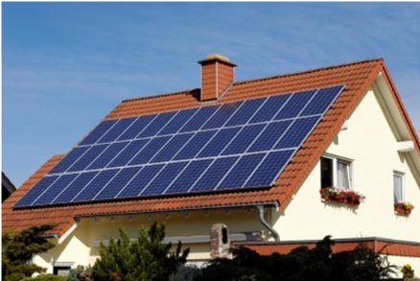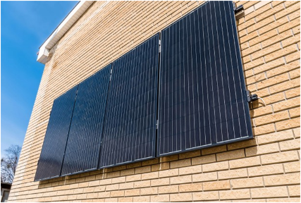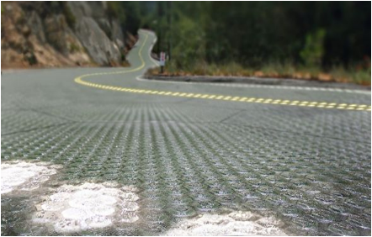
Гелиоустановки имеют много достоинств. Они могут работать практически в любой точка земного шара. Эти установки имеют низкие эксплуатационные расходы и совершенно не производят шума. Наконец, это возобновляемый источник энергии и при своей работе не производит выбросов вредных веществ и парниковых газов.
Солнечной панели имеют и некоторые недостатки. Они требуют использования больших площадей, не работают ночью и недостаточно эффективно работают в сумерках, во время пика электропотребления. Несмотря на экологическую чистоту получаемой энергии, сами фотоэлементы содержат ядовитые вещества, например, свинец, кадмий, галлий, мышьяк и т. д., что вызывает проблемы их утилизации.
На российском рынке сейчас доступно множество разных моделей солнечных панелей с разными рабочими характеристиками и со всеми комплектующими, в широком диапазоне цен.
Ветрогенератор (ветроэлектрическая установка или ВЭУ) преобразует энергию ветрового потока в электрическую энергию. Некоторые современные бытовые источники бесперебойного питания имеют модуль подключения источника постоянного тока специально для работы с солнечными батареями или ветрогенераторами. Таким образом, ветрогенератор может быть частью домашней системы электропитания, снижая потребление энергии от электросети. Ветроустановки экономически рациональны для удаленных индивидуальных домов в открытой местности или на возвышенности, при удалении от ЛЭП более чем на 500 м.
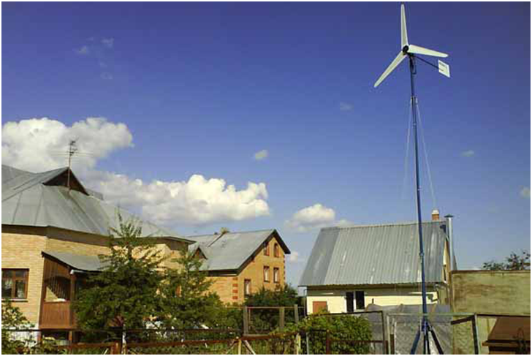
Обычно для обеспечения электроэнергией небольшого дома вполне достаточно установки номинальной мощностью 1 кВт. Существуют ветрогенераторы со специальной формой лопастей, способные работать при скорости ветра от 3 м/с. Если ветер в данной местности не стабилен, ветрогенератор можно дополнить фотоэлектрическими элементами или дизель-генератором.
Ветроустановки возводятся очень быстро, не выбрасывают загрязняющих веществ и парниковых газов и являются возобновляемыми источниками энергии. К их недостаткам относится шум при их работе и зависимость от наличия ветра.
Помимо технических средств снижения потребления электроэнергии, описанных в этой главе курса, существует множество приемов, которыми также можно добиться такого снижения, используя только те бытовые приборы, которые уже есть в доме.
5. ЭНЕРГОЭФФЕКТИВНОЕ ПОЛЬЗОВАНИЕ БЫТОВЫМИ ПРИБОРАМИ
Недостаточно лишь выбрать энергоэффективную модель бытового электроприбора. Необходимо еще и правильно им пользоваться. Вы можете удивиться – как можно неправильно пользоваться кухонной плитой, холодильником или телевизором? Однако есть множество приемов, позволяющих снизить потребление энергии даже самыми энергоэффективными приборами.
5.1. Энергоэффективное пользование электроплитой
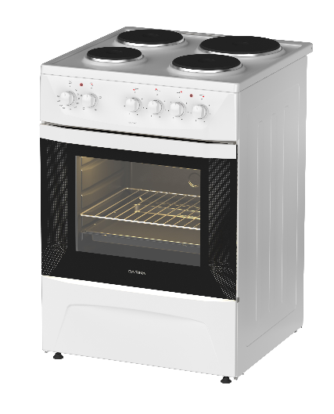
Самым большим потребителем электроэнергии является электроплита.
Перед каждым приготовлением пищи следует подумать, какую конфорку электроплиты рациональнее использовать. Если, например, готовится небольшое количество пищи, лучше взять кастрюлю поменьше и поставить её на малую конфорку.
Размер дна кастрюли или сковороды должен совпадать с размером конфорки или быть чуть больше. Если электроконфорка будет выступать из-за дна кастрюли или сковороды, значительная часть энергии (до 50 %) уйдет на нагревание окружающего воздуха, т. е. напрасно.
Часто на последнем этапе приготовления пищи не требуется большой жар. Например, каша способна «дойти до готовности». Для этого можно использовать инерционные свойства электрической конфорки – тепло в ней сохраняется достаточно долго и после выключения. То же самое можно сказать о супе – он будет кипеть еще несколько минут после выключения конфорки. Поэтому отключайте электроконфорку за 5-10 минут до конца приготовления пищи на плите. Выключая электрическую плиту заранее, вы рационально используете остаточное тепло и экономите 10-15 % энергии.
Поверхность электроконфорок должна быть чистой и ровной. Если она загрязнена или покрыта ржавчиной, это будет препятствовать передаче тепла кастрюле или сковороде, часть энергии уйдет напрасно. Если же поверхность неровная, то воздух в зазоре между конфоркой и дном кастрюли или сковороды станет теплоизолятором, еда будет разогреваться хуже и медленнее. Неровное дно способно замедлить на 40 % время приготовления пищи и удвоить потери энергии.
По этой же причине дно кастрюль и сковородок, которые используются на электроплите, должно быть ровным и сухим. В противном случае воздушный или паровой зазор между конфоркой и дном посуды приведет к потерям энергии.
Наиболее экономичны сегодня индукционные электроплиты. Они разогревают только ту поверхность, которую занимает дно посуды. Но на такой плите можно пользоваться лишь посудой из нержавеющей стали и чугуна – алюминий уже не годится.
Кипятите только то количество воды, которое вам необходимо в данный момент. Не кипятите лишнее. Вода имеет очень большую теплоемкость и теплоту парообразования, поэтому ее кипячение – очень энергоемкий процесс. Совершенно неразумно наливать полный чайник, чтобы выпить чашку кофе. Кипятить воду по несколько раз – неоправданный расход энергии. Оставшийся кипяток заливайте в термос – и горячая вода будет у вас под рукой весь день.
То же самое относится и к электрическим чайникам. Проверьте себя, не наливаете ли вы лишнего, когда кипятите в нем воду.
Аналогично, готовьте пищу с минимальным количеством воды. Это позволит сэкономить до 30 % электричества на приготовлении пищи, ускорит ее готовность, позволив овощам сохранить лучший вкус и больше питательных веществ.
Накрывайте крышкой кастрюлю при варке пищи. С паром бесполезно уносится большое количество энергии. Приготовление пищи в открытой посуде увеличивает расход энергии в несколько раз.
Разогревайте только необходимое количество заранее приготовленной еды. Не грейте лишнее по нескольку раз.
Следить нужно не только за состоянием плиты, но и за состоянием посуды. Своевременно удаляйте накипь с посуды. Накипь обладает малой теплопроводностью, поэтому вода в посуде с накипью нагревается медленно. Это приводит к потерям энергии.
Выбирайте минимально возможный режим работы конфорок. Для приготовления пищи или напитков, кроме электроплит используют и другие бытовые электроприборы. Их применение не только удобно, но и практично с точки зрения экономии энергии.
В первую очередь это относится к микроволновым печам. В них разогрев и приготовление еды происходят за счёт поглощения энергии электромагнитных волн. При этом продукт разогревается не с поверхности, а сразу по всему объему. Потери энергии в микроволновках очень малы, почти вся энергия из электросети в них направляется на разогрев пищи. Этим они отличаются от кухонных плит, которые неизбежно греют и окружающий воздух. Поэтому при возможности грейте еду и напитки в микроволновке, а не на плите.
Также можно заметить, что использование специальной посуды – скороварок, кипятильников, кофеварок – позволяет экономить до 30-40 % энергии и до 60 % времени. Например, доведение до кипения воды в электрочайнике со встроенным нагревательным элементом происходит быстрее и с меньшими потерями энергии, потому что в нем обеспечивается непосредственный контакт между нагревательным элементом и водой. Поэтому, если вы собираетесь пить чай, то кипятите воду в электрочайнике, а не на плите.
Варите пищу в кастрюлях-скороварках – у них герметично закрывающиеся крышки с клапанами для выпуска пара. Поскольку с уходящим паром во время приготовления пищи теряется огромное количество тепла, скороварка позволяет сэкономить не только время, но и энергию.
Не готовьте замороженные продукты, их нужно сначала разморозить. При приготовлении замороженных продуктов без их предварительного размораживания затрачивается вдвое больше энергии. Не используйте для размораживания микроволновую печь - это занимает много времени и требует много энергии. Планируйте заранее приготовление замороженных продуктов. Начинать размораживание целесообразно с того, что вы переложите продукт из морозильника в холодильник. За счет холода замороженного продукта в течение некоторого времени вы сможете не включать холодильный агрегат совсем. В духовке, электропечке или специальных пароварках старайтесь приготовить несколько разных блюд одновременно.
5.2. Энергоэффективное пользование холодильником и морозильником
Следующие по «электрической прожорливости» – холодильники и морозильники. Дело в том, что, обладая небольшой мощностью, они, тем не менее, постоянно включены в сеть и периодически включаются, чтобы поддержать внутри низкую температуру. Поэтому именно в них заключен наибольший потенциал энергосбережения. Причем от нас не потребуется никаких усилий, надо лишь немного изменить привычки. А в результате – экономия не только энергии, но и денег.
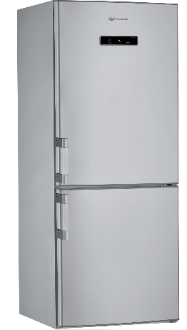
В первую очередь необходимо выбрать правильное место холодильника в помещении. Его следует ставить в самое прохладное место (ни в коем случае не рядом с батареей отопления, плитой или другими приборами, выделяющими тепло – печами, посудомоечными и стиральными машинами и пр.). Старайтесь не ставить холодильник в местах, где на него будут падать прямые солнечные лучи. Желательно поставить холодильник задней стенкой к наружной стене или в холодной комнате. Морозильник (если он отдельный) лучше вообще разместить в подвале, флигеле или в тени на лоджии.
Холодильник ставится вертикально либо с небольшим наклоном назад, чтобы дверца плотно закрывалась. При этом очень важно обеспечить циркуляцию воздуха вдоль задней стенки холодильника, чтобы выделяемое его радиатором тепло эффективно рассеивалось.
Знаете ли вы что...
– при переключении терморегулятора холодильника на 1 ˚С в сторону повышения температуры расход энергии уменьшается в среднем на 8 %?
– после трехразового открывания дверей расход энергии холодильником увеличивается на 1 %?
– если вы оставляете холодильник открытым или ставите в него горячую еду, вы не только напрасно тратите электроэнергию и свои деньги, но и уменьшаете рабочий ресурс агрегата?
Содержите внешние поверхности холодильника в чистоте, особенно сзади. Не забывайте раз в месяц протирать заднюю стенку холодильника, держите конденсатор и компрессор в чистоте: грязь, пыль и паутина, которые там накапливаются, нарушают правильную работу холодильника, препятствуют удалению тепла и увеличивают потребление электричества.
Проверьте, плотно ли закрывается дверца холодильника по всему её периметру. Для этого, закрывая дверцу, проложите ее листком бумаги или денежной купюрой. Если купюра легко выскальзывает из закрытой дверцы, то вы попросту теряете деньги. Нужно заменить уплотнитель или использовать домашние методы повышения прилегания дверцы: укрепить защелку, приклеить полоски бумаги или других материалов за уплотнителем в тех местах, где дверца прилегает неплотно.
Контролируйте температурный режим холодильника и морозильника. Если термометр, помещенный в холодильник на полчаса, показывает температуру ниже необходимой (обычно +5 ˚С для холодильника и -18 ˚С для морозильника), то переключите холодильник на менее холодный режим.
Продукты на полках холодильника размещайте равномерно, без нагромождения, чтобы обеспечить необходимую циркуляцию воздуха в камере. Не застилайте полки фольгой или пленкой.
Замороженную пищу для размораживания перебрасывайте из морозильника в холодильник. Холод от 1 кг замороженного мяса сбережет потребление электричества холодильником, по крайней мере, в течение 1 часа.
Охлаждайте теплую пищу перед тем, как поместить её в холодильник. Для охлаждения неостывшей еды холодильнику требуется в несколько раз больше энергии, чем для поддержания его холодного состояния. Холодильник на это не рассчитан. Если вы поставите горячую пищу в холодильник, ему придется держать холодильный агрегат непрерывно во включенном состоянии в течение долгого времени. Это не только приведет к ненужной потере энергии, но и сократит срок службы холодильника.
Складывая после обеда в холодильник остатки еды, не забудьте поместить их в закрытую крышкой посуду (кастрюлю или емкость), чтобы влага, испаряющаяся из еды, не конденсировалась. Продукты в холодильнике должны храниться в закрытой посуде для уменьшения испарений.
Регулярно размораживайте и просушивайте холодильник (лучше без использования режима автоматического размораживания). Намерзший слой не должен превышать 5 мм. Такая процедура делает его работу гораздо экономичнее и продлевает срок службы.
Не открывайте холодильник чаще, чем это необходимо, и не держите его долго открытым. Если вам нужно взять из холодильника или положить в него несколько продуктов, сначала продумайте, что вы будете брать или класть, расположите продукты для закладки в холодильник под рукой. Вынимайте все нужное для обеда за один прием. Прежде чем укладывать купленные продукты в холодильник, сложите их сначала в специальные емкости для хранения (с крышками) или в пакеты и только затем открывайте холодильник.
Холодильник лучше постоянно держать заполненным. Хранящиеся в нем продукты будут поддерживать ровную температуру, и холодильный агрегат будет включаться намного реже. Полупустой холодильник лучше заполнить продуктами, которые можно хранить и вне его, например, консервами.
5.3. Энергоэффективное пользование стиральной машиной
При стирке можно сэкономить значительное количество энергии. В производстве стиральных машин достигнут большой прогресс, некоторые современные модели потребляют в 2-3 раза меньше электроэнергии, чем машины предыдущего поколения.
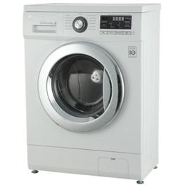
Используйте стиральную машину только при полной загрузке. Не стоит гонять полупустую машину: расход электроэнергии и воды практически не зависит от того, насколько загружена машина. Главное правило, которое обеспечивает экономичность стирки: не начинать ее до тех пор, пока не набралось белья на полную загрузку машины. Однако следите за тем, чтобы не перегружать машину: в противном случае в погоне за экономией можно добиться обратного эффекта.
Выбирайте программу стирки в зависимости от степени загрязнения. Никогда не используйте цикл предварительной стирки, когда в этом нет необходимости. Это позволит сэкономить 20 % электроэнергии, расходуемой на стирку, 15 литров воды, до 20 % стирального порошка, и 25 % времени, а также сберечь вещи.

Выбирайте минимальную температуру стирки, которая необходима в зависимости от ткани и степени загрязнения одежды. При этом помните, что даже если белье допускает стирку при высокой температуре, то при отсутствии сильных загрязнений лучше использовать меньшую температуру. Это не только сэкономит энергию, но и приведёт к меньшему износу одежды. Подбирайте партии белья для стирки не только по цвету, но и по температуре, при которой следует стирать изделия. Старайтесь без необходимости не использовать режим нагрева воды до 90 ˚С (в некоторых современных моделях есть нагрев и до 95 ˚С). Перед стиркой отберите белье, которое требует высокой температуры (90 ˚С). Стирая остальное при температуре 60 ˚С и ниже, вы сэкономите 30 % затрачиваемой на стирку электроэнергии (0,2-0,5 кВт·ч при каждой стирке). Для еще большей экономии при одновременном обеспечении необходимого качества стирки, используйте порошки с биодобавками, которые действуют уже при 40 ˚С (при температуре 60 ˚С и более они теряют свою активность).
Если вы не спешите высушить выстиранное белье, можно отказаться от автоматического отжима. Стоит помнить о том, что отжим потребляет значительное количество энергии и сильно изнашивает одежду.
Многие модели стиральных машин имеют так называемый «экономичный» режим. Он специально предназначен для случаев, когда вам нужно постирать, но загрузка машины будет неполной. В экономичном режиме используется меньший объем воды и, соответственно, меньше энергии уходит на ее нагрев. Ознакомьтесь с инструкцией своей стиральной машины, и всегда применяйте экономичный режим, когда это возможно.
Наконец, сушить белье лучше не в машине, а на воздухе. При сушке в машине потребляется очень много энергии. Наиболее экономичным и щадящим белье методом сушки остается натянутая веревка. Сравните: машина высшего класса энергоэффективности и того же класса стирки потребляет на одну стирку без сушки 0,86 кВт·ч, а с сушкой – 4,5 кВт·ч. Если вы только намереваетесь приобрести современную стиральную машину, то лучше остановиться на модели без сушки. Это не только сэкономит несколько тысяч рублей вашего семейного бюджета. Дело в том, что стиральная машина и сушильная машина - разные устройства. Объединение их в одно ухудшает работу обеих.
5.4. Энергоэффективное пользование посудомоечной машиной
Посудомоечную машину также можно использовать энергоэффективно. Вот правила для этого.

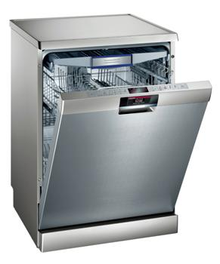
Используйте посудомоечную машину только при полной загрузке.
Выбирайте минимально допустимую температуру мытья, которая необходима в зависимости от посуды и степени её загрязнения. Слишком горячий режим не только требует больше энергии, но и может повредить посуду.
Выбирайте программу мытья в зависимости от степени загрязнения.
Большинство моделей посудомоечных машин имеют так называемый «экономичный» режим. В экономичном режиме используется меньший объем воды и, соответственно, меньше энергии уходит на её нагрев. Ознакомьтесь с инструкцией своей посудомоечной машины, и всегда применяйте экономичный режим, когда это возможно.
Если вы даже не планируете запускать мойку посуды, все равно безотлагательно кладите грязную посуду в посудомоечную машину. Дверца у посудомоечной машины закрывается герметично. В машине остатки пищи не "присохнут" к тарелкам и кастрюлям, даже если посуда простоит в машине целый день. Тогда вечером вы сможете использовать экономичную программу мытья, без дополнительного ополаскивания.
Защитите вашу посудомоечную машину от жесткой воды и её вечной спутницы – накипи, установив систему водоподготовки. Предотвратить образование накипи намного дешевле, чем переплачивать за её последствия – плохо промытую посуду, перерасход электроэнергии и тем более ремонт посудомоечной машины.
Удаляйте с посуды крупные остатки пищи перед тем, как загружать грязную посуду в посудомоечную машину. Если кастрюли или сковороды пригорели, предварительно замочите их на некоторое время в теплой воде.
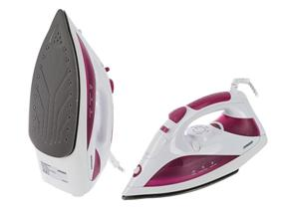
5.5. Утюг и пылесос также можно использовать энергоэффективно
Утюг
Казалось бы, что может быть проще, чем утюг? Однако и для утюга существует несколько приемов более экономичного использования. Глажение требует сравнительно мало электроэнергии. Чтобы сэкономить ее, прислушайтесь к следующим советам:
сортируйте вещи в зависимости от материала,
начинайте гладить с низких температур,
для небольших вещей используйте остаточное тепло (при выключенном утюге),
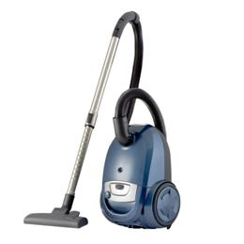
не оставляйте утюг включенным, когда делаете перерыв в глажении.+
Пылесос
Для эффективной работы пылесоса большое значение имеет хорошая очистка пылесборника. Забитые пылью фильтры затрудняют работу агрегата, уменьшают тягу воздуха. Важно также своевременно менять пылесборочные мешки в пылесосе.

5.6. Энергоэффективное пользование другими бытовыми электроприборами. Борьба с энергетическими вампирами
Что касается энергоэффективного пользования другими электроприборами, то основной совет — не держать их включенными когда они не используются. Это относится не только к телевизорам, аудио- и видеосистемам, компьютерам, и т. п., но и к тем электроприборам, которые были описаны в предыдущих разделах курса. Не следует держать включенным утюг, если случился перерыв в глажке. Не следует держать включенной электроплиту, чтобы иметь возможность «поскорее начать готовить».
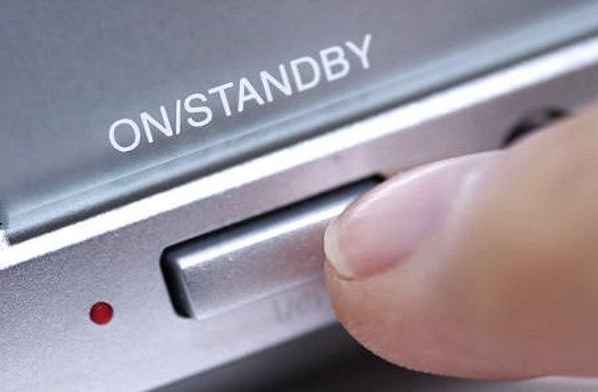
Но есть и еще одна важная возможность сберечь электроэнергию. Многие электронные приборы – компьютеры, телевизоры и т. п. – имеют так называемый спящий режим. Электронная аппаратура в спящем режиме (standby) потребляет до одной трети номинальной величины. В этом режиме за месяц непрерывной работы потребляется довольно ощутимое количество электроэнергии – около 10 кВт·час. Поэтому устройства, которые находятся в спящем режиме, можно назвать электровампирами или энерговампирами. В Великобритании оценили, что приборы в спящем режиме потребляют 8 % всей электроэнергии страны. Из-за бытовой и офисной техники, работающей в режиме ожидания, страна теряет ежегодно 7 000 000 000 кВт·час электроэнергии.
Когда предстоит большой перерыв в использовании аппаратуры, выключайте аппаратуру совсем, нажав кнопку выключения на корпусе прибора.
Однако помните, что электроприборы, в том числе электронные устройства, подвергаются максимальным нагрузкам в момент их включения. Это относится, в том числе, и к компьютерам. Сильнее всего они «страдают» именно в момент включения. Поэтому если вы регулярно работаете на компьютере в течение всего дня, не выключайте его на обеденный перерыв или чтобы выпить чашку чаю.
6. ЭФФЕКТИВНОЕ И ЭКОНОМНОЕ ИСПОЛЬЗОВАНИЕ ГОРЯЧЕЙ ВОДЫ
6.1. Почему нужно экономно использовать горячую воду
Значительное количество энергии приносит в здание горячая вода. Доля потребляемой с горячей водой энергии в домохозяйстве может превышать 20 %. Когда мы моем посуду в проточной воде, принимаем душ или моем пол теплой водой и затем выливаем ее в канализацию, с уходящей теплой водой мы прощаемся со значительной долей энергии, которая не принесет больше никакой пользы.
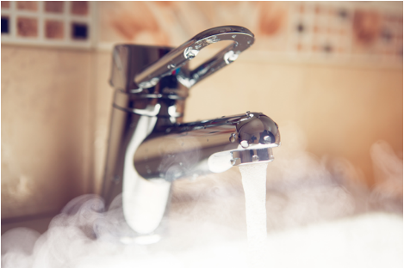
Важно отметить, что все остальные способы поступления энергии в здание, кроме горячей воды, в конечном счёте вносят свой вклад в отопление дома. Действительно, энергия, поступающая в здание с электричеством, газом и, конечно, с центральным отоплением, после ряда превращений переходит в тепловую энергию предметов в помещении. Таким образом, эта энергия используется в холодное время года на полезные цели - отопление. Горячая же вода отличается тем, что сбрасывается после использования в канализацию. Поэтому сбережение горячей воды особенно важно.
Вообще говоря, для подачи холодной воды потребителям и отведения сточных вод также требуется энергия. Только величина этой энергии ничтожно мала по сравнению с затратами на нагрев воды. Для того, чтобы нагреть 1 литр воды от 15 до 65 ˚С, необходимо затратить 50 ккал. Эта же энергия позволяет поднять тот же литр воды на высоту 21 325 м, т.е. почти на две с половиной высоты Эвереста.
6.2. Рациональное использование воды
Для рационального использования воды в первую очередь необходимо привести в порядок сантехническое оборудование и все оборудование водоснабжения. Сделайте так, чтобы нигде вода не лилась понапрасну постоянно. Безотлагательно чините неправильно работающее сантехническое оборудование. Через кран, из которого капает вода (10 капель в минуту), вытекает до 250 л воды в год.

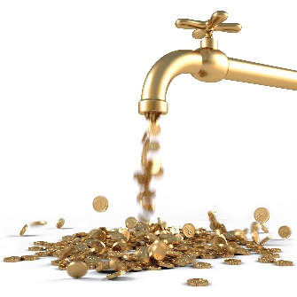
Горячая вода может использоваться для умывания, принятия душа/ванны, мытья посуды, пола, а также стирки. Будьте внимательны и не используйте больше горячей воды, чем необходимо для этих целей.
Если вы чувствуете, что вода в душе или кране слишком холодная, лучше уменьшить подачу холодной воды, а не увеличить расход горячей. Вы можете экономить горячую воду, уменьшая либо струю воды, либо ее температуру. Включайте воду с расходом не бóльшим, чем необходимо.
Никогда не допускайте того, чтобы вода лилась понапрасну. Если вы делаете перерыв в мытье посуды или полоскании, выключите воду. Не оставляйте её включенной, пока чистите зубы.
При мытье большого количества посуды под струей горячей воды расходуется очень много энергии. Мойте посуду в раковине, заткнутой пробкой. При мытье посуды в проточной воде её расходуется в несколько раз больше. Кстати, в посудомоечной машине также расходуется меньше воды и энергии, чем при мытье посуды под краном.
Не полощите белье в проточной воде. При этом тратится огромное её количество, не говоря уж о том, что качество полоскания невысоко. Полощите белье в тазу или другой ёмкости.
Используйте стиральную и посудомоечную машины только при полной загрузке. Количество воды и энергии, потребляемой за один цикл работы машины, одинаков независимо от загрузки. Если загрузка не полная, то запускать машину придется чаще.
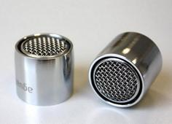
6.3. Технические средства сбережения воды
Аэраторы ставятся на краны, добавляя в струю воды воздух, чтобы напор сохранялся прежним, а расход воды уменьшился. Экономия воды при установке аэратора на душевую сетку может достигать 60 %, на раковину для умывания — 70 %, а на кухонную мойку — 50 %.

На схеме показан принцип работы аэратора.
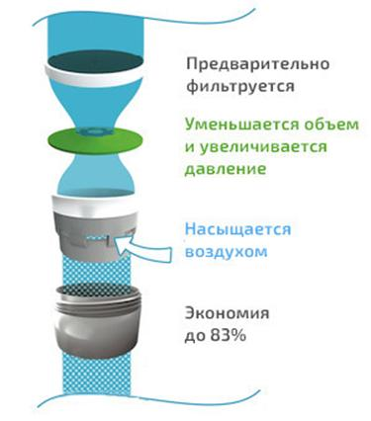
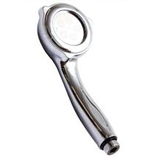
Водосберегающие душевые головки также уменьшают необходимый расход воды. Принцип работы у них тот же, что и у аэраторов – они добавляют в струю воды поток воздуха. При этом увеличивается напор, что дает массажный эффект и ощущение достаточности подачи воды. Некоторые модели душевых головок позволяют также регулировать расход воды вращением головки. Водосберегающая головка для душа позволит вам экономить до 50 % потребляемой при приёме душа воды.
Описанные ниже модели смесителей воды целесообразно применять в общественных местах.
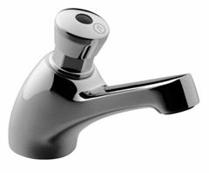
Порционные нажимные смесители подают воду порциями в строго ограниченном временном интервале, как правило, от 20 до 50 секунд, после нажатия на головку. При необходимости можно нажать ещё раз и вода польётся снова. Такой смеситель можно настроить на желаемую температуру и напор воды.
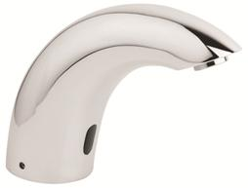
Смесители с фотоэлементами включаются только при поднесении рук к крану и отключаются при уходе пользователя. Такие смесители не дадут утечь лишним литрам воды.

6.4. Приборы учёта расхода воды
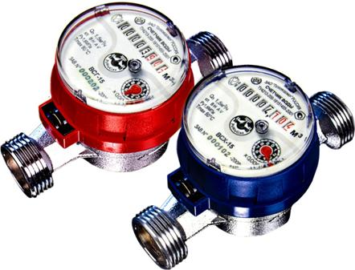
Счетчики воды не снижают потребление воды напрямую. Однако если мы видим, сколько мы тратим воды, это дополнительно мотивирует нас на её меньшее потребление. Установка счётчиков воды позволит осознать, где именно узкое место в вашем водопотреблении и поможет более чётко уловить связь между потреблением ресурсов и платой за них.
7. ЭНЕРГОЭФФЕКТИВНЫЕ ЗДАНИЯ
Энергоэффективное здание — это здание с низким энергопотреблением, в котором правильно и успешно выполнены меры по сбережению энергии.
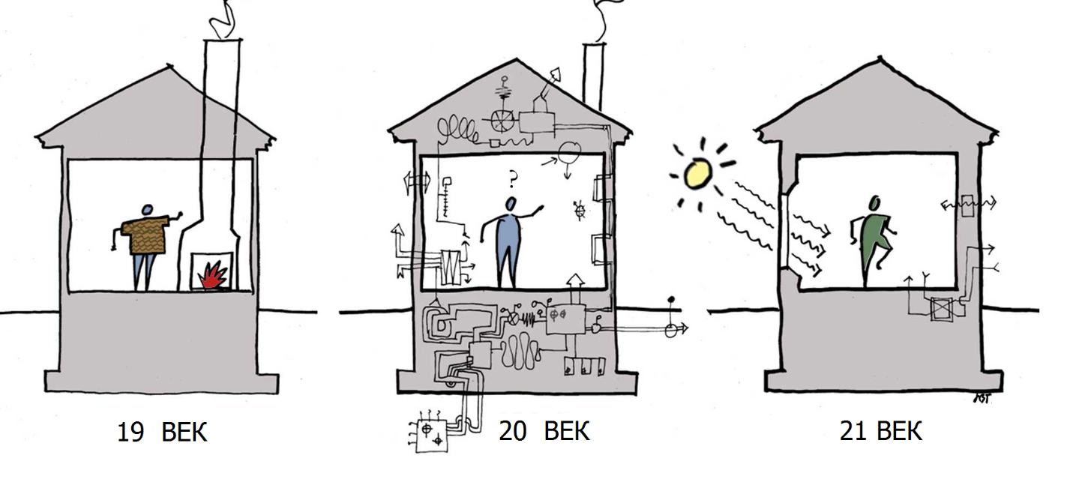
Если здание не нуждается в поставках извне энергии для отопления и не имеет отопительных приборов, то оно называется «пассивным». Это значит, что тепла, выделяемого электроприборами, горячей водой и находящимися в здании людьми, получаемого от солнечного света через окна и на наружные стены, а также вырабатываемого солнечными коллекторами, расположенными на доме, достаточно для его обогрева и нагрева горячей воды.
Если же здание не просто обеспечивает себя достаточной энергией для собственного нормального функционирования, но и производит её излишки с помощью автономных возобновляемых источников энергии (фотоэлектрические панели, ветроустановки и пр.), которые могут поставляться в электрическую сеть, то оно называется «активным».
Многие меры энергосбережения невозможно или трудно применить в уже построенном доме. Утепление наружных стен и других ограждающих конструкций дома сложно и требует капитального ремонта. Утепление окон в доме наиболее эффективно, если производится в отношении всех, а не отдельных окон, включая окна на лестницах и в других общих помещениях дома. Систему вентиляции с рекуперацией довольно трудно встроить в дома существующей конструкции. Даже такую простую меру, как распространенные повсеместно в западных странах регуляторы на батареях отопления в большинстве домов часто невозможно применить, потому что этого не позволяет система разводки отопительных труб.
В то же время, если дом спроектировать в соответствии с принципами энергоэффективности, потребление энергии в нем можно уменьшить в несколько раз. Тысячи и десятки тысяч таких домов уже построены в Германии, Швеции и других странах. В России тоже уже построены многие десятки таких зданий. Затраты на их возведение превышают затраты на строительство обычных домов не более чем на 10 %. Однако они быстро окупаются за счет экономии энергии.
В пассивных домах нет отопительной системы. В любом здании энергию выделяют осветительные, бытовые и другие электроприборы, она приносится горячей водой, выделяется во время приготовления пищи, и, наконец, просто выделяется телами находящихся в здании людей. Сокращение потерь тепла зданием в три раза по сравнению с существующими нормами достаточно, чтобы зимой было тепло без отопления даже на широте Москвы или Санкт-Петербурга.
Но добиться этого не так-то просто. Недостаточно сделать стены дома в три раза более толстыми. Тепло теряется через окна, уносится теплым воздухом через вентиляцию и теплыми сточными водами через канализацию. Более того, если применять энергоэффективные осветительные и бытовые электроприборы, а также правильно их использовать, как рассказано выше, то в здании будет выделяться меньше энергии в виде тепла. Поэтому необходим комплекс мер, чтобы сделать здание по-настоящему энергоэффективным.
Во-первых, нужно привлекать дополнительные возможности поступления энергии в дом. Таких возможностей немного, но они вносят свой вклад в энергосбережение:
– нагревание воды или другого теплоносителя солнцем в солнечных батареях на крыше здания для отопления или дополнительного нагрева воды;
– проектирование здания с максимальным использованием естественного обогрева солнечным излучением, с большими окнами на южную сторону;
– правильное планирование зеленых насаждений вокруг здания.
Во-вторых, необходимо существенно уменьшить потери тепла зданием.
От формы здания тоже зависит его способность сохранять тепло. Потери тепла пропорциональны площади поверхности, через которую они происходят. Поэтому чем меньше суммарная площадь поверхности стен, крыши и пола первого этажа, тем меньше тепла будет уходить из дома. Всякие выступы и ниши, уступы стен и другие архитектурные элементы, конечно, украшают дом, но увеличивают потери тепла. Самую маленькую площадь поверхности из геометрических тел равного объема имеет шар. Не случайно в фантастических фильмах на чужих планетах жилища людей имеют сферическую форму. Однако нам более привычны и удобны прямоугольные помещения. Из прямоугольных параллелепипедов равного объема наименьшую площадь поверхности имеет куб. Поэтому самым энергоэффективным зданием будет здание в форме, близкой кубу.
Использование теплоизоляционных материалов с необходимыми толщинами для наружных конструкций здания может оказаться недостаточным, чтобы избавиться от необходимости отапливать помещение. Следует помнить, что даже один металлический элемент (который очень хорошо проводит тепло), например, гвоздь, забитый перпендикулярно поверхности стены, создаст «мостик холода» и может свести на нет ваши усилия по утеплению дома.
8. ЭНЕРГЕТИЧЕСКАЯ СЕРТИФИКАЦИЯ ЗДАНИЙ
При энергосертификации зданиям присваивается класс энергетической эффективности, наподобие того, как маркируются бытовые электроприборы. Энергетический сертификат здания выдается уполномоченной организацией и отражает показатели энергетической эффективности в сравнении с существующими стандартами.
Сертификация производится на этапах проектирования и строительства здания; сдачи в эксплуатацию; выставления на продажу; сдачи в аренду; при энергетической реновации (реконструкции, приводящей к улучшению энергоэффективности здания). Энергосертификация зданий уже проводится во многих странах Евросоюза и ряде других стран.
Высокий класс энергоэффективности здания повышает его рыночную стоимость. А главное, что живя в доме с высоким классом энергоффективности, вы будете меньше платить за отопление и при этом жить в комфорте при небольших энергозатратах — и, значит, вносить меньший вклад в парниковый эффект и изменение климата.
Энергетическая сертификация зданий – это процесс сбора и обработки информации об объеме используемых энергетических ресурсов, о показателях энергетической эффективности зданий, выявления возможностей энергосбережения и повышения энергетической эффективности с отражением полученных результатов в энергетическом сертификате.
Энергетический сертификат здания – документ, разработанный уполномоченным государственным органом, который включает в себя показатели энергетической эффективности здания в сравнении с существующими стандартами, заполняемый сертифицированным специалистом.
Энергетическая эффективность здания – рассчитанное или измеренное количество энергии, необходимое для использования здания по назначению, которое включает потребление энергии на отопление, охлаждение, вентиляцию, горячее водоснабжение, освещение и другие потребности.
В Европейском союзе энергосертификация введена в 2002 г. Европейской Директивой об энергетических характеристиках зданий 2002/91/EC. В процессе сертификации зданиям присваивается класс энергетической эффективности здания в сравнении с существующими минимальными требованиями, наподобие тому, как маркируются бытовые электроприборы. Страны-члены ЕС самостоятельно разрабатывают и утверждают на национальном уровне методологию оценки зданий.
Энергосертификация распространяется на следующие здания: жилые, общественные, административные и многофункциональные непроизводственные, а также на их инженерные системы. Сертификация производится на этапах: проектирования и строительства здания; сдачи в эксплуатацию; выставления на продажу; сдачи в аренду; энергетической реновации (реконструкции, приводящей к повышению класса энергоэффективности здания).
Это позволяет отслеживать, чтобы новые и реконструируемые здания соответствовали минимальным требованиям энергетической эффективности, закрепленным в законодательстве в настоящее время, а при продаже или сдаче в аренду существующих зданий уровень энергопотребления сообщался потенциальному покупателю или арендатору.
В то же время энергосертификация не распространяется на здания с небольшим потреблением энергии и те, энергетические характеристики которых сложно или невозможно улучшить. К ним относятся:
• отдельно стоящие здания с общей полезной площадью менее 50 м²;
• культовые, религиозные здания;
• здания, которые отнесены к объектам культурного наследия (памятники истории и культуры), если приведение в соответствие с требованиями энергетической эффективности неприемлемым образом изменит их внешний вид;
• дачные дома, используемые сезонно;
• временные здания с запланированным сроком использования два года и менее, строительные площадки, цеха, нежилые объекты с низкой энергопотребностью;
• подсобные здания и строения вспомогательного использования.
